CHƯƠNG 9

Hệ thống kinh doanh chức năng

|  |  |
| --- | --- |
| TỔNG KẾT CHƯƠNG | MỤC TIÊU HỌC TẬP |
| Trường hợp 9.1 Mở trường hợp: Trường hợp kinh doanh:  Eq uifax Vi phạm dữ liệu Hi ghlig hts Nhu cầu đối với Cơ quan quản lý y Tuân thủ Các thay đổi về tài chính  Năng lượng _ |  |
| 9.1 Quy trình kinh doanh theo chức năng và chức năng chéo | 9.1 Xác định bốn đơn vị kinh doanh chức năng truyền thống và cách các hệ thống kinh doanh chức năng định hướng kinh doanh hỗ trợ cải tiến quy trình chức năng và chức năng chéo. |
| động sản xuất và vận hành Cơ cấu quản lý | 9.2 Xác định quản lý sản xuất và vận hành và các loại hệ thống kinh doanh chức năng khác nhau hỗ trợ chức năng POM. |
| Nguồn gốc của Quản lý Bán hàng và Tiếp thị | 9.3 Mô tả chức năng quản lý bán hàng và tiếp thị và cách hệ thống quản lý bán hàng và tiếp thị tác động đến các thủ tục và nhiệm vụ quản lý bán hàng và hai hoạt động chức năng chính của quản lý tiếp thị . |
| 9.4 Kế toán , Tài chính và Cơ quan quản lý y Cơ chế tuân thủ | 9.4 Xác định các vấn đề về kế toán và tài chính cũng như các hệ thống quản lý giúp các tổ chức đáp ứng các yêu cầu tuân thủ quy định của địa phương và toàn cầu, đồng thời tạo điều kiện thuận lợi cho việc lập ngân sách và dự báo vốn. |
| 9.5 Hệ thống thông tin nguồn nhân lực ( HRIS ) | 9.5 Xác định mục đích của quản lý nguồn nhân lực và cách HRIS có thể cải thiện chức năng nhân sự. |
| Trường hợp 9.2 Trường hợp kinh doanh: MAHLE GmbH  Hợp tác với SAP và MHP để Di g italize  Quy trình Phát triển sản phẩm và Lo g itics của nó |  |
| Trường hợp 9.3 Video Trường hợp: Tăng Fuze  Bán hàng và Tiếp thị g Thành công với một  Tiếp thị dựa trên tài khoản gSy gốc | c. |
| Trường hợp 9.1 Mở trường hợp  Trường hợp kinh doanh: Vi phạm dữ liệu Equifax Điểm nổi bật Cần tuân thủ quy định | | |

Người in: vovanhai@iuh.edu.vn. Việc in chỉ dành cho mục đích sử dụng cá nhân, riêng tư. Không phần nào của cuốn sách này có thể được sao chép hoặc truyền đi mà không có sự cho phép trước của nhà xuất bản. Những người vi phạm sẽ bị truy tố.

Vào ngày 5 tháng 12 năm 2019, các luật sư của người tiêu dùng bị thiệt hại do vi phạm dữ liệu tại Equifax, Inc, đã đệ đơn kiến nghị lên tòa án liên bang ở Atlanta để xin phê duyệt cuối cùng về việc giải quyết một trong những vụ kiện lớn nhất trong lịch sử liên quan đến dữ liệu tài chính của người tiêu dùng. Thỏa thuận dàn xếp dựa trên một vụ kiện chống lại Equifax vì một lượng lớn

Vi phạm vào tháng 9 năm 2017 tại Equifax trong đó dữ liệu tài chính của một nửa dân số Hoa Kỳ đã bị đánh cắp. Sự tức giận của người tiêu dùng đối với công ty có thể dẫn đến quy định pháp lý làm thay đổi cơ bản báo cáo tín dụng và ngành cho vay cũng như cách quản lý dữ liệu tài chính của người tiêu dùng.

# Bối cảnh công ty

Equifax là một công ty công nghệ và phân tích dữ liệu toàn cầu có trụ sở tại Atlanta, GA. Công ty có hơn 11.000 nhân viên và hoạt động tại hơn 24 quốc gia trên khắp Châu Mỹ, Châu Âu và Châu Á Thái Bình Dương. Công ty sử dụng dữ liệu độc đáo, phân tích sáng tạo, công nghệ và chuyên môn trong ngành để hỗ trợ các tổ chức và cá nhân trên khắp thế giới bằng cách chuyển đổi kiến thức thành thông tin chuyên sâu giúp đưa ra các quyết định kinh doanh và cá nhân sáng suốt hơn Equifax là thành viên của S&P 500 và cổ phiếu của công ty được giao dịch trên the NYSE, Công ty phân tích dữ liệu của 820 triệu người tiêu dùng, 91 triệu doanh nghiệp trên toàn thế giới và cơ sở dữ liệu của nó bao gồm dữ liệu nhân viên được đóng góp từ hơn 7.100 nhà tuyển dụng. Equifax cùng với Experian và TransUnion là ba cơ quan báo cáo tín dụng chính ở Hoa Kỳ, chịu trách nhiệm tạo và xử lý các báo cáo và điểm tín dụng tiêu dùng.

## Vấn đề

"Equachus nằm trên vương miện của những gì chúng tôi coi là thông tin nhận dạng cá nhân;" Jason Glassberg, đồng sáng lập công ty kiểm tra thâm nhập và bảo mật doanh nghiệp Casaba Security cho biết. "Tôi hy vọng rằng điều này thực sự trở thành một bước ngoặt và mở rộng tầm mắt của mọi người, bởi vì thật ngạc nhiên là hầu hết mọi thứ đều lố bịch như thế nào.



Equifax đã làm là," Mặc dù Equifax đã biết về vụ hack vào tháng 7, người tiêu dùng đã không được thông báo cho đến khi

Tháng 9, tạo cơ hội lớn cho các vụ trộm danh tính tàn phá mà không bị chú ý. Equifax đã có thể trì hoãn báo cáo



hack vì luật tiểu bang hiện hành không chỉ định đầy đủ các cửa sổ nhanh. Một bài báo trên tạp chí Harvard Business đã tuyên bố rõ ràng "Các biện pháp hiện tại không hiệu quả. Khi xảy ra vi phạm dữ liệu, người tiêu dùng được khuyến khích kiểm tra trang web để xem họ có bị ảnh hưởng hay không. Họ được cung cấp dịch vụ giám sát tín dụng có thời hạn và được khuyến khích kiểm tra báo cáo tín dụng cho các giao dịch đi lạc. Phản ứng của Equifax còn tồi tệ hơn nhiều so với tiêu chuẩn vốn đã thiếu đối với các vụ vi phạm lớn. Tài khoản Twitter chính thức của công ty đã hướng khách hàng đến trang web lừa đảo BỐN lần. khi niềm tin vào việc xử lý bảo mật của Equachus ở mức thấp nhất mọi thời đại. Để làm cho quan hệ công chúng trở nên tồi tệ hơn, Equachus đã sử dụng trang web thông báo trộm cắp để cố gắng từ chối trách nhiệm pháp lý đối với hành vi vi phạm. "Đây đều là dấu hiệu của một công ty có hệ thống bảo mật tồi tệ Michaeb Borohovski của Tinfoil Security cho biết. "Thật không may, từ duy nhất để diễn tả điều đó là sự cẩu thả." Những kỳ vọng về bảo mật đã bị thất vọng khi biết rằng cuộc tấn công được thực hiện bằng cách sử dụng một lỗ hổng bảo mật đã biết và đã có bản vá. phát hiện ra rằng thông tin đăng nhập bảo mật của công ty dành cho nhân viên ở Argentina chỉ là "quản trị viên, quản trị viên". Rất khó để khôi phục thông tin đăng nhập nhận dạng bị đánh cắp. Việc hủy thẻ tín dụng tương đối dễ dàng so với việc thay đổi số an sinh xã hội hoặc ngày sinh.

đ.

## Nhu cầu cải cách tuân thủ quy định

Quốc hội đã giới thiệu nửa tá dự luật để đưa ra những cải cách rất cần thiết với các tiêu đề khác nhau, từ Đạo luật Bảo vệ vô thưởng vô phạt đến Đạo luật Tự do khỏi Khai thác Equifax rõ ràng hơn. Nhiều giải pháp có chủ đề xoay quanh việc giúp người tiêu dùng kiểm soát dữ liệu của họ nhiều hơn. Hiện tại, người tiêu dùng có thể yêu cầu đóng băng tín dụng với một khoản phí để ngăn các công ty truy cập dữ liệu tín dụng của họ và sau đó ngăn chặn hành vi trộm cắp danh tính mở tài khoản tín dụng mới một cách gian lận. Pháp luật hy vọng sẽ làm cho tín dụng bị đóng băng nhanh chóng, dễ dàng và miễn phí. Đóng băng tín dụng sẽ trở thành tiêu chuẩn, với việc người tiêu dùng chỉ mở khóa tín dụng khi họ cần đăng ký vay. Hiện tại, các công ty có thể truy cập dữ liệu tín dụng bất cứ lúc nào chỉ khi nhận được quyền truy cập từ cơ quan tín dụng mà không cần sự đồng ý của người tiêu dùng đối với dữ liệu của họ được tiết lộ. Các giải pháp khác trong nhiều dự luật bao gồm loại bỏ dần việc sử dụng số An sinh xã hội của các cơ quan tín dụng lớn vào năm 2020. Các dự luật cũng nhằm mục đích nâng cao các tiêu chuẩn về độ chính xác của báo cáo và bảo vệ pháp lý tốt hơn cho người tiêu dùng khi báo cáo có sai sót. Đây là một cải cách rất cần thiết vì ba cơ quan tín dụng lớn có nhiều khiếu nại chống lại họ hơn bất kỳ công ty nào khác theo Cục Bảo vệ Người tiêu dùng Hoa Kỳ. Khi sai sót được phản hồi, các cơ quan chỉ sửa sai trong 20% thời gian. Nếu thành công, những cải cách này sẽ mang lại cho người tiêu dùng nhiều quyền kiểm soát hơn đối với thông tin tài chính của họ cũng như buộc các cơ quan tín dụng phải chịu trách nhiệm nhiều hơn về các sai sót.

## kết quả

Người in: vovanhai@iuh.edu.vn. Việc in chỉ dành cho mục đích sử dụng cá nhân, riêng tư. Không phần nào của cuốn sách này có thể được sao chép hoặc truyền đi mà không có sự cho phép trước của nhà xuất bản. Những người vi phạm sẽ bị truy tố.

Vào ngày 13 tháng 1 năm 2020, Lệnh và Phán quyết Cuối cùng đã được ban hành. Thỏa thuận dàn xếp mà Equifax trả 380,5 triệu đô la vào quỹ cho các phúc lợi tập thể, phí luật sư, chi phí, tiền thưởng dịch vụ, và chi phí thông báo và quản lý; lên đến 125 triệu đô la bổ sung nếu cần để đáp ứng các yêu cầu bồi thường đối với một số khoản lỗ từ tiền túi nhất định và có thể thêm 2 tỷ đô la nếu tất cả 147 triệu thành viên của lớp đăng ký giám sát tín dụng. Nhu cầu cải cách báo cáo tín dụng tăng cao khi các công cụ mới như chấm điểm người tiêu dùng trở nên phổ biến. Các phương pháp mới như các trang web và tài khoản truyền thông xã hội cho điểm người tiêu dùng để tạo hồ sơ của người tiêu dùng được bán cho bên thứ ba. Những công nghệ mới này vẫn gặp phải những vấn đề tương tự như điểm tín dụng đã bị chỉ trích trong nhiều thập kỷ, dữ liệu tài chính không chính xác và các quyết định cho vay phân biệt đối xử. Các quy định nên xem xét các công nghệ tuân thủ quy định mới này trong luật và sử dụng các biện pháp bảo mật tốt nhất bao gồm tính minh bạch của thuật toán và giảm thiểu dữ liệu để đảm bảo người tiêu dùng được bảo vệ tốt hơn khỏi các vi phạm trong tương lai,

Nguồn; Tổng hợp từ Brewster ( 2017 ), Newman ( 2QLZ ), Rotenberg ( 2017 ), Uchill ( 2017 ), Anderson ( 2019 ), Puig ( 2012 ) ,

Meltzer ( 2019 ) , Piovesan ( 2019 ), Stewart ( 2020 ), Equifaxbreachsettlementcom ( 2020 ) , LaCroix ( 2020 ) và St. John ( 2020 ).

|  |
| --- |
| BẠN CÓ BIẾT KHÔNG?    Cái đó. . . người ta đã dự đoán rằng một người bình thường sẽ sớm tổ chức nhiều cuộc trò chuyện với chatbot hơn là với người phối ngẫu của họ! Được thúc đẩy bởi lời hứa về hỗ trợ tiếp thị và bán hàng kỹ thuật số suốt ngày đêm thông minh, ngày càng có nhiều công ty đang sử dụng chatbot để tương tác với khách hàng bên cạnh điện thoại, e-mail và mạng xã hội. |

# Giới thiệu

Mỗi doanh nghiệp có một số đơn vị kinh doanh chức năng truyền thống hỗ trợ các khía cạnh khác nhau của doanh nghiệp. Hãy xem xét trường hợp của một công ty điện tử' Chức năng tài chính chịu trách nhiệm thu được vốn cần thiết cho nghiên cứu và phát triển (R&D) và các quy trình đầu tư khác. Chức năng lfiarketing chịu trách nhiệm quảng bá và định giá sản phẩm, xác định khách hàng mục tiêu và cải thiện trải nghiệm của khách hàng (CX). Chức năng vận hành lập kế hoạch và điều phối tất cả các nguồn lực cần thiết để thiết kế, sản xuất và vận chuyển sản phẩm. Chức năng CNTT chịu trách nhiệm về cơ sở hạ tầng công nghệ, quản lý dữ liệu và các dịch vụ xã hội, di động và đám mây. Kế toán quản lý tài sản và đáp ứng các nhiệm vụ tuân thủ Nguồn lực A-Iuman (HR) tuyển dụng, đào tạo và phát triển lực lượng lao động tài năng. Các chức năng kinh doanh này liên quan đến các quy trình phức tạp phụ thuộc vào quyền truy cập dữ liệu, cộng tác, liên lạc và phân tích dữ liệu để xác định chính xác những gì phải làm và quy trình làm việc của nhân viên để thực hiện điều đó.

Trong chương này, bạn sẽ tìm hiểu về các đơn vị kinh doanh chức năng truyền thống khác nhau và các hệ thống thông tin đa chức năng và chức năng khác nhau được thiết kế để giúp nhân viên và người quản lý đưa ra quyết định tốt hơn, đồng thời nâng cao hiệu quả và hiệu suất trong các lĩnh vực chức năng khác nhau của một tổ chức kinh doanh điển hình và đóng góp vào sự phát triển chung của tổ chức và tính bền vững.

## 9.1 Quy trình kinh doanh theo chức năng và chức năng chéo

|  |
| --- |
| L09.1 Xác định bốn đơn vị kinh doanh chức năng truyền thống và cách các hệ thống kinh doanh chức năng định hướng kinh doanh hỗ trợ cải tiến quy trình chức năng và chức năng chéo, |

Một tổ chức được chia thành nhiều đơn vị kinh doanh chức năng—đôi khi được gọi là các silo chức năng—mà tổ chức phụ thuộc vào đó để đáp ứng các mục tiêu của mình. Lý do chính khiến các quy trình kinh doanh được tách thành các đơn vị kinh doanh chức năng là để cho phép mỗi đơn vị hoạt động trong lĩnh vực chuyên môn của mình nhằm xây dựng hiệu quả và hiệu suất trong toàn bộ doanh nghiệp. Theo truyền thống, các đơn vị kinh doanh chức năng này bao gồm sản xuất và vận hành bán hàng và tiếp thị, kế toán và tài chính, và nguồn nhân lực (Hình 9.1 ).

Người in: vovanhai@iuh.edu.vn. Việc in chỉ dành cho mục đích sử dụng cá nhân, riêng tư. Không phần nào của cuốn sách này có thể được sao chép hoặc truyền đi mà không có sự cho phép trước của nhà xuất bản. Những người vi phạm sẽ bị truy tố.

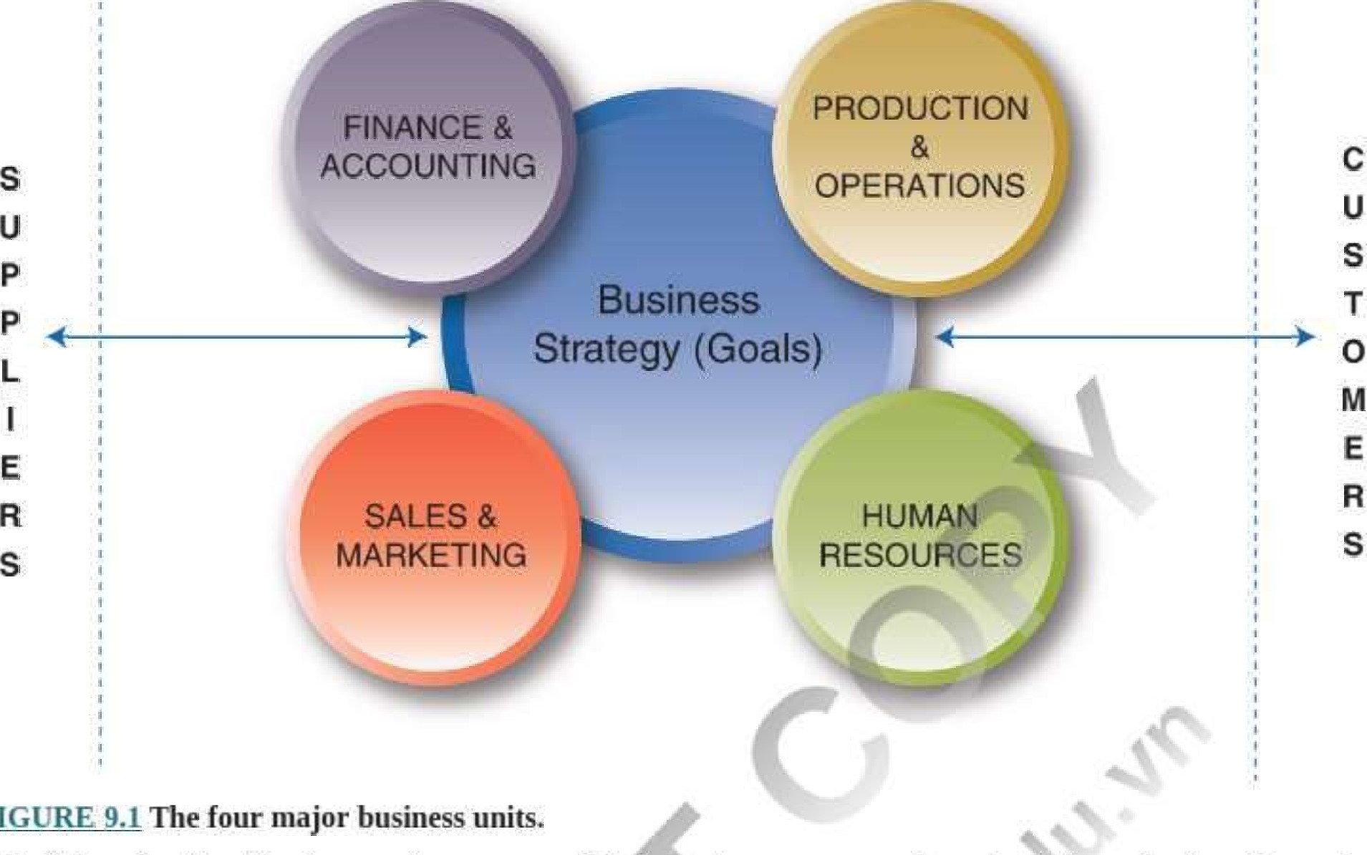

FIGURE

Mỗi đơn vị kinh doanh chức năng này chịu trách nhiệm (hoặc quy trình kinh doanh trong suốt quá trình sản xuất sản phẩm dưới dạng dịch vụ. Các quy trình này bao gồm:

1. Sản xuất và vận hành: mua nguyên vật liệu, kiểm soát chất lượng, lập kế hoạch, vận chuyển, tiếp nhận, lập kế hoạch nguồn lực sản xuất, thực hiện sản xuất.

2. Bán hàng và tiếp thị: định giá, khuyến mãi trên mạng xã hội, tìm kiếm thị trường, dự báo nhu cầu, quản lý chiến dịch bán hàng, theo dõi đơn hàng, xử lý và bán hàng trực tuyến và di động, quản lý quan hệ khách hàng, tự động hóa lực lượng bán hàng.

1. Kế toán và tài chính: xử lý đơn đặt hàng, các khoản phải thu, các khoản phải trả, sổ cái chung, lập ngân sách, kiểm soát hàng tồn kho, bảng lương, quản lý tiền mặt, quản lý tài sản, quản lý tín dụng, quản lý đầu tư, lập ngân sách vốn, dự báo tài chính, báo cáo tài chính để tuân thủ liên bang và ngành - quy định cụ thể. và các cơ quan chính phủ.
2. Nguồn nhân lực: bảng lương, tuyển dụng và tuyển dụng, lập kế hoạch kế nhiệm, phúc lợi cho nhân viên, đào tạo, bồi thường, đánh giá hiệu suất, tuân thủ các quy định về việc làm của liên bang và tiểu bang,

Không phải tất cả các tổ chức đều được cấu trúc xung quanh các đơn vị kinh doanh chức năng được quản lý cấp cao nhất kiểm soát và điều phối, một số tổ chức phát triển cấu trúc dựa trên dự án tập trung vào các sản phẩm hoặc dự án khác nhau, trong khi những tổ chức khác phát triển cấu trúc ma trận kết hợp các chức năng và dự án (ma trận) trong đó nhân viên báo cáo cho cả người quản lý đơn vị kinh doanh chức năng và một hoặc nhiều nhà lãnh đạo dự án. Ngoài bốn lĩnh vực kinh doanh chức năng chính, các tổ chức lớn hơn thường xuyên mở rộng danh sách này để bao gồm Lập kế hoạch chiến lược, Phát triển kinh doanh, R&D, Dịch vụ khách hàng và Công nghệ thông tin.

### Hệ thống thông tin để hỗ trợ các đơn vị kinh doanh chức năng

Để thực hiện và kiểm soát hiệu quả và hiệu quả các quy trình kinh doanh liên quan đến một đơn vị kinh doanh nhất định, mỗi đơn vị kinh doanh chức năng cần có nhiều nguồn gốc kinh doanh chức năng khác nhau để hỗ trợ nó. Một số quy trình hỗ trợ này chỉ được thực hiện trong một chức năng kinh doanh trong khi những quy trình khác hỗ trợ các quy trình kinh doanh đa chức năng trên hai hoặc nhiều đơn vị kinh doanh.

Hệ thống kinh doanh chức năng (FBS) là một IS được thiết kế để cải thiện hiệu quả và hiệu suất của một khu vực chức năng cụ thể trong một tổ chức.

Trong khi hầu hết các tổ chức tập trung vào các thực thể bên ngoài như khách hàng, đối tác và chính phủ, thì thành công trong kinh doanh cũng phụ thuộc vào các yếu tố bên trong như hiệu quả và hiệu suất của người quản lý, nhân viên , doanh nghiệp cốt lõi.

Người in: vovanhai@iuh.edu.vn. Việc in chỉ dành cho mục đích sử dụng cá nhân, riêng tư. Không phần nào của cuốn sách này có thể được sao chép hoặc truyền đi mà không có sự cho phép trước của nhà xuất bản. Những người vi phạm sẽ bị truy tố.



anu

các quy trình và việc sử dụng công nghệ tiên tiến để cải thiện các quy trình kinh doanh. Để đạt được điều này, các tổ chức cung cấp cho nhân viên, người tiêu dùng, đối tác kinh doanh và cơ quan quản lý trong mỗi đơn vị kinh doanh chức năng nhiều loại công nghệ định hướng kinh doanh để hỗ trợ các quy trình cốt lõi, giải quyết vấn đề, ra quyết định và tuân thủ các yêu cầu quy định của địa phương và toàn cầu (Ví dụ 9.2 ). Trong mỗi đơn vị kinh doanh chức năng, có FBS chuyên biệt dành cho các cấp công nhân và người quản lý khác nhau bao gồm hệ thống xử lý giao dịch (TPS), hệ thống thông tin quản lý (MIS), hệ thống hỗ trợ ra quyết định (DSS) và hệ thống thông tin điều hành (EIS) mà bạn

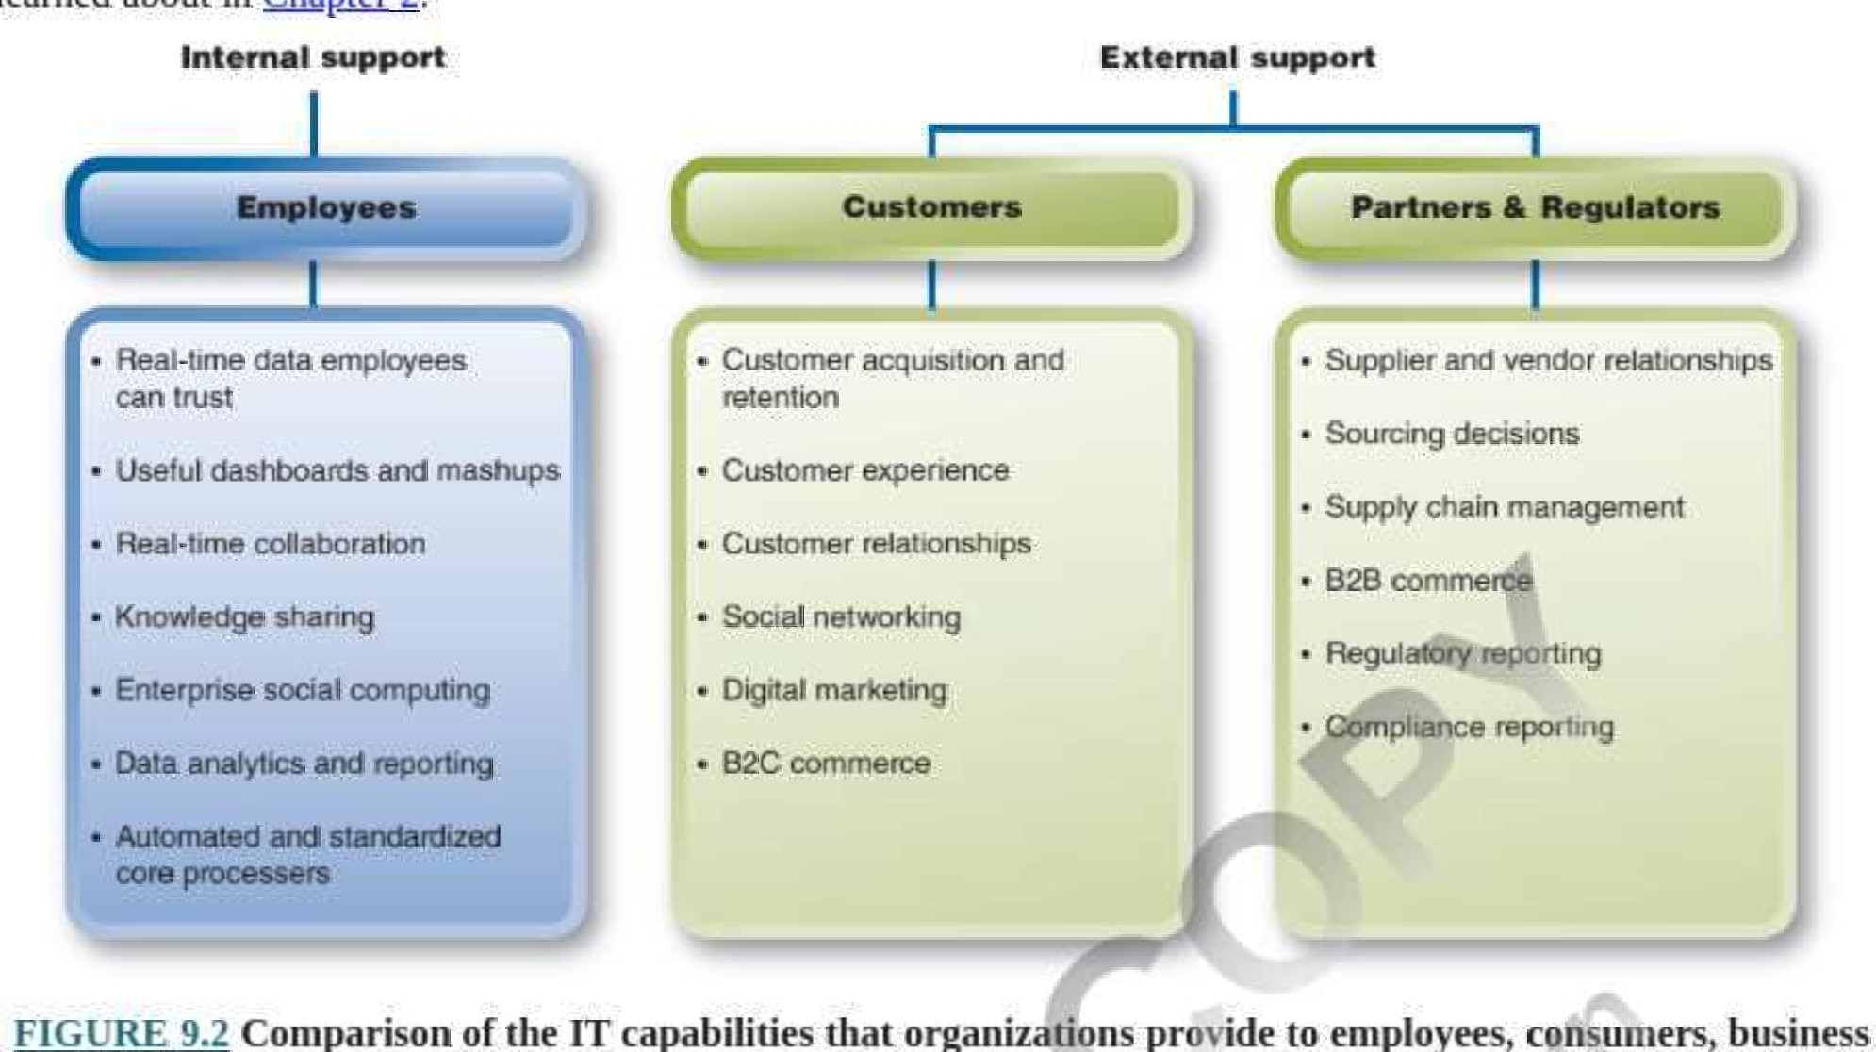

9.2

Comparison

of

IT

capabilities

that

organizations

provide

to

employees,

learned

about

in

Cha

p

ter

2

.

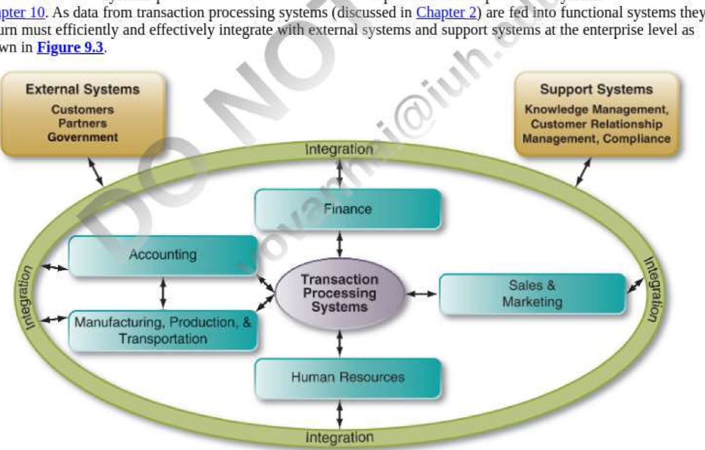

Functional

business

systems

provide

a

foundation

for

the

more

sophisticated

enterprise-level

systems

discussed

in

Cha

they

in

turn

shown

partners,

and

government

regulators.

Người in: vovanhai@iuh.edu.vn. Việc in chỉ dành cho mục đích sử dụng cá nhân, riêng tư. Không phần nào của cuốn sách này có thể được sao chép hoặc truyền đi mà không có sự cho phép trước của nhà xuất bản. Những người vi phạm sẽ bị truy tố.

HÌNH 9.3 Dữ liệu từ khu chức năng ISS hỗ trợ các ứng dụng doanh nghiệp.

#### Phá vỡ các silo kinh doanh chức năng

Ban đầu, các hệ thống thông tin được thiết kế để chỉ hỗ trợ chức năng kế toán. Các hệ thống cho các chức năng khác đã được triển khai sau đó. Cách tiếp cận triển khai phân mảnh này đã tạo ra các silo dữ liệu trong đó thông tin được giữ lại một cách hiệu quả trong một khu vực chức năng của doanh nghiệp và không thể hỗ trợ các quy trình kinh doanh đa chức năng. Ví dụ: hệ thống kế toán ghi lại doanh số bán hàng, thanh toán, thông tin hồ sơ khách hàng, giá cả sản phẩm, chi phí quảng cáo, v.v. Để đánh giá hiệu quả tác động của các hoạt động quảng cáo trong quá khứ và các quyết định về giá, bộ phận tiếp thị phải có khả năng phân tích mối quan hệ giữa giá của sản phẩm, chi phí quảng cáo và khối lượng bán hàng trong một khoảng thời gian cụ thể. Ngoài ra, đơn vị tiếp thị có thể cần phân tích doanh thu do từng khách hàng tạo ra để xác định cách lực lượng bán hàng nên ưu tiên các khách hàng. Tuy nhiên, nếu thông tin này bị mắc kẹt trong hệ thống kế toán, thì đơn vị tiếp thị sẽ không thể truy cập được. Trong một số trường hợp, nhân viên tiếp thị có thể không được cấp quyền truy cập vào hệ thống kế toán hoặc thậm chí có vấn đề hơn, hệ thống chỉ có thể được lập trình để sử dụng dữ liệu để tạo báo cáo và báo cáo kế toán tiêu chuẩn và có thể không cho phép truy xuất thông tin theo những cách không được phép. hữu ích cho bộ phận marketing hoặc các đơn vị khác trong công ty

##### Phối hợp và tích hợp chức năng chéo

Nguồn gốc kinh doanh đa chức năng phản ánh thực tế là đơn vị kinh doanh mà họ hỗ trợ, càng nhiều càng tốt, nên kết nối liền mạch với các đơn vị kinh doanh khác để phục vụ khách hàng tốt nhất. Các quy trình kinh doanh liên chức năng xảy ra khi các bộ phận khác nhau trong cùng một tổ chức làm việc cùng nhau để đạt được một mục tiêu chung. Ví dụ: một TPS cấp hoạt động trong bộ phận bán hàng có chứa thông tin đặt hàng của khách hàng sẽ cần thiết cho một số lĩnh vực đơn vị kinh doanh khác nhau như kế toán, sản xuất và vận hành, bán hàng và tiếp thị. Trong môi trường kinh doanh cạnh tranh, phát triển nhanh ngày nay, các phòng ban hoặc chức năng phải có khả năng phối hợp trong việc phát triển các kế hoạch chiến lược và thực hiện các hành động ở cấp độ hoạt động. Luồng công việc và luồng dữ liệu không được phối hợp giữa các bộ phận có thể dẫn đến sự chậm trễ, sai sót, dịch vụ khách hàng kém và chi phí cao hơn. Khi các FBS cho phép phối hợp chức năng chéo, công ty có thể theo dõi và đánh giá tiến độ hướng tới các mục tiêu và mục tiêu được thiết lập trong quá trình lập kế hoạch chiến lược. Việc xác định các vấn đề hoặc trở ngại để đạt được các mục tiêu và phát triển các giải pháp cho những vấn đề đó cũng trở nên dễ dàng hơn.

Một hệ thống kinh doanh đa chức năng tích hợp các hoạt động từ đầu đến cuối của toàn bộ quy trình kinh doanh và ranh giới giữa các phòng ban.

##### Yêu cầu dữ liệu

Các yêu cầu về dữ liệu của các đơn vị kinh doanh chức năng ở cấp độ hoạt động là rất lớn và tương đối thường xuyên vì chúng có các nguồn đầu vào cố định và các nhiệm vụ tuân theo các thủ tục vận hành gp tiêu chuẩn ( SOP ). FBS giúp các công ty và nhân viên tuân thủ các SOP dễ dàng tự động Các SOP là một phần không thể thiếu của hệ thống kiểm soát chất lượng (QC) vì chúng cung cấp cho các cá nhân thông tin để thực hiện công việc đúng cách. Lợi ích chính của SOP là chúng giảm thiểu sự thay đổi và thúc đẩy chất lượng thông qua việc thực hiện nhất quán một quy trình hoặc thủ tục trong tổ chức, ngay cả khi có những thay đổi nhân sự tạm thời hoặc lâu dài. Ví dụ: SOP được viết để xử lý các đơn đặt hàng, thực hiện đơn hàng, khiếu nại của khách hàng, tuyển dụng, ứng phó khẩn cấp và khắc phục thảm họa. Dữ liệu bị mất hoặc bị xâm phạm có ý nghĩa tài chính. Do đó, điều quan trọng là các doanh nghiệp phải có SOP để duy trì ba thuộc tính dữ liệu liên quan trong IS của mình. Ba thuộc tính này là:

quy trình vận hành tiêu chuẩn (SOP) là một tập hợp các hướng dẫn bằng văn bản về cách thực hiện một chức năng hoặc hoạt động. SOP cung cấp khuôn khổ cho các quy trình phức tạp được quản lý hiệu quả hơn.

#### Bảo mật dữ liệu y

Bảo mật dữ liệu đề cập đến việc bảo vệ dữ liệu khỏi tham nhũng cố ý hoặc cố ý, sửa đổi trái phép, trộm cắp hoặc các nguyên nhân tự nhiên như lũ lụt. Mục đích của bảo mật dữ liệu là duy trì tính toàn vẹn của dữ liệu.

#### Hiệu lực dữ liệu y

Xác thực dữ liệu liên quan đến các bài kiểm tra và đánh giá được sử dụng để phát hiện và sửa lỗi, chẳng hạn như các lỗi có thể xảy ra trong quá trình nhập dữ liệu vào các trường như tên và địa chỉ của khách hàng.

Người in: vovanhai@iuh.edu.vn. Việc in chỉ dành cho mục đích sử dụng cá nhân, riêng tư. Không phần nào của cuốn sách này có thể được sao chép hoặc truyền đi mà không có sự cho phép trước của nhà xuất bản. Những người vi phạm sẽ bị truy tố.

##### Dữ liệu trung thực

Tính toàn vẹn của dữ liệu đề cập đến việc duy trì độ chính xác và hiệu lực của dữ liệu trong suốt vòng đời của dữ liệu, bao gồm cả việc ngăn chặn sửa đổi hoặc kết hợp ngoài ý muốn.

Mặc dù mỗi một trong ba cấu trúc tổ chức và các khu vực chức năng bổ sung đều có những đóng góp quan trọng cho sự thành công của một tổ chức, nhưng mục tiêu của chúng ta trong chương này là mô tả các loại hệ thống thông tin khác nhau được sử dụng trong toàn tổ chức trong các đơn vị kinh doanh chức năng truyền thống được liệt kê ở trên. Trong các phần tiếp theo, các loại hệ thống thông tin phổ biến nhất hỗ trợ bốn đơn vị kinh doanh chức năng truyền thống được mô tả.

### câu hỏi

1. Xác định năm đơn vị kinh doanh chức năng truyền thống.

2. Mô tả các quy trình mà mỗi đơn vị kinh doanh chức năng truyền thống thực hiện.

3. Định nghĩa SOP là gì và cho ví dụ.

4h Giải thích mối quan hệ giữa TPS và FBS.

5. Kể tên ba thuộc tính dữ liệu mà IS phải có.

Câu hỏi kiểm tra khái niệm: LO 9.16/3 

### 9.2 Hệ thống quản lý sản xuất và vận hành



L09.2 Xác định quản lý sản xuất và vận hành và các loại hệ thống kinh doanh chức năng khác nhau hỗ trợ chức năng POM.

Những thay đổi quan trọng đã xảy ra trong lĩnh vực tiếp thị trong thập kỷ qua do sự phát triển của các hệ thống thông tin và đặc biệt là Web. Công nghệ không chỉ tạo ra các loại sản phẩm và dịch vụ hoàn toàn mới, mà nhiều chức năng tiếp thị truyền thống bao gồm phát triển sản phẩm, định giá, phân phối và quảng bá cũng đã thay đổi. ISS và các mạng kỹ thuật số đã xuất hiện trong vòng 10-15 năm qua đã tạo ra các nguồn doanh thu mới, các mô hình kinh doanh mới, các kênh quảng cáo và xúc tiến mới cũng như các cách tương tác và hỗ trợ khách hàng hoàn toàn mới.

Nhìn chung, hệ thống bán hàng và bán hàng hỗ trợ như sau:

Quan hệ khách hàng (bán hàng và hỗ trợ)

* Quảng cáo kỹ thuật số
* Giám sát và quảng cáo phương tiện truyền thông xã hội
* Vị trí quảng cáo tự động và mua phương tiện truyền thông
* Nghiên cứu thị trường
* thu thập thông tin tình báo
* Phân phối sản phẩm, dịch vụ tới khách hàng
* theo dõi đơn hàng



* Xử lý đơn hàng trực tuyến và di động
* Phương thức thanh toán trực tuyến và di động

Các hệ thống quản lý tiếp thị và bán hàng khác nhau được mô tả trong Ví dụ 9.7 . Trong Chương 7 và chúng ta đã thảo luận về một số chiến lược bán hàng và tiếp thị bao gồm bán lẻ đa kênh, thương mại điện tử và thương mại di động. Ngoài ra, mặc dù quản lý khách hàng là một thành phần quan trọng của quản lý bán hàng và tiếp thị, CRM là

|  |  |  |
| --- | --- | --- |
|  | icall được coi là một ente | gốc của mức tăng và bạn sẽ dựa vào khía cạnh bán hàng và tiếp thị quan trọng này |
| Người in: vovanhai@iuh.edu.vn. Việc in chỉ dành cho mục đích sử dụng cá nhân, riêng tư. Không phần nào của cuốn sách này có thể được sao chép hoặc truyền đi mà không có sự cho phép trước của nhà xuất bản. Những người vi phạm sẽ bị truy tố. | | |

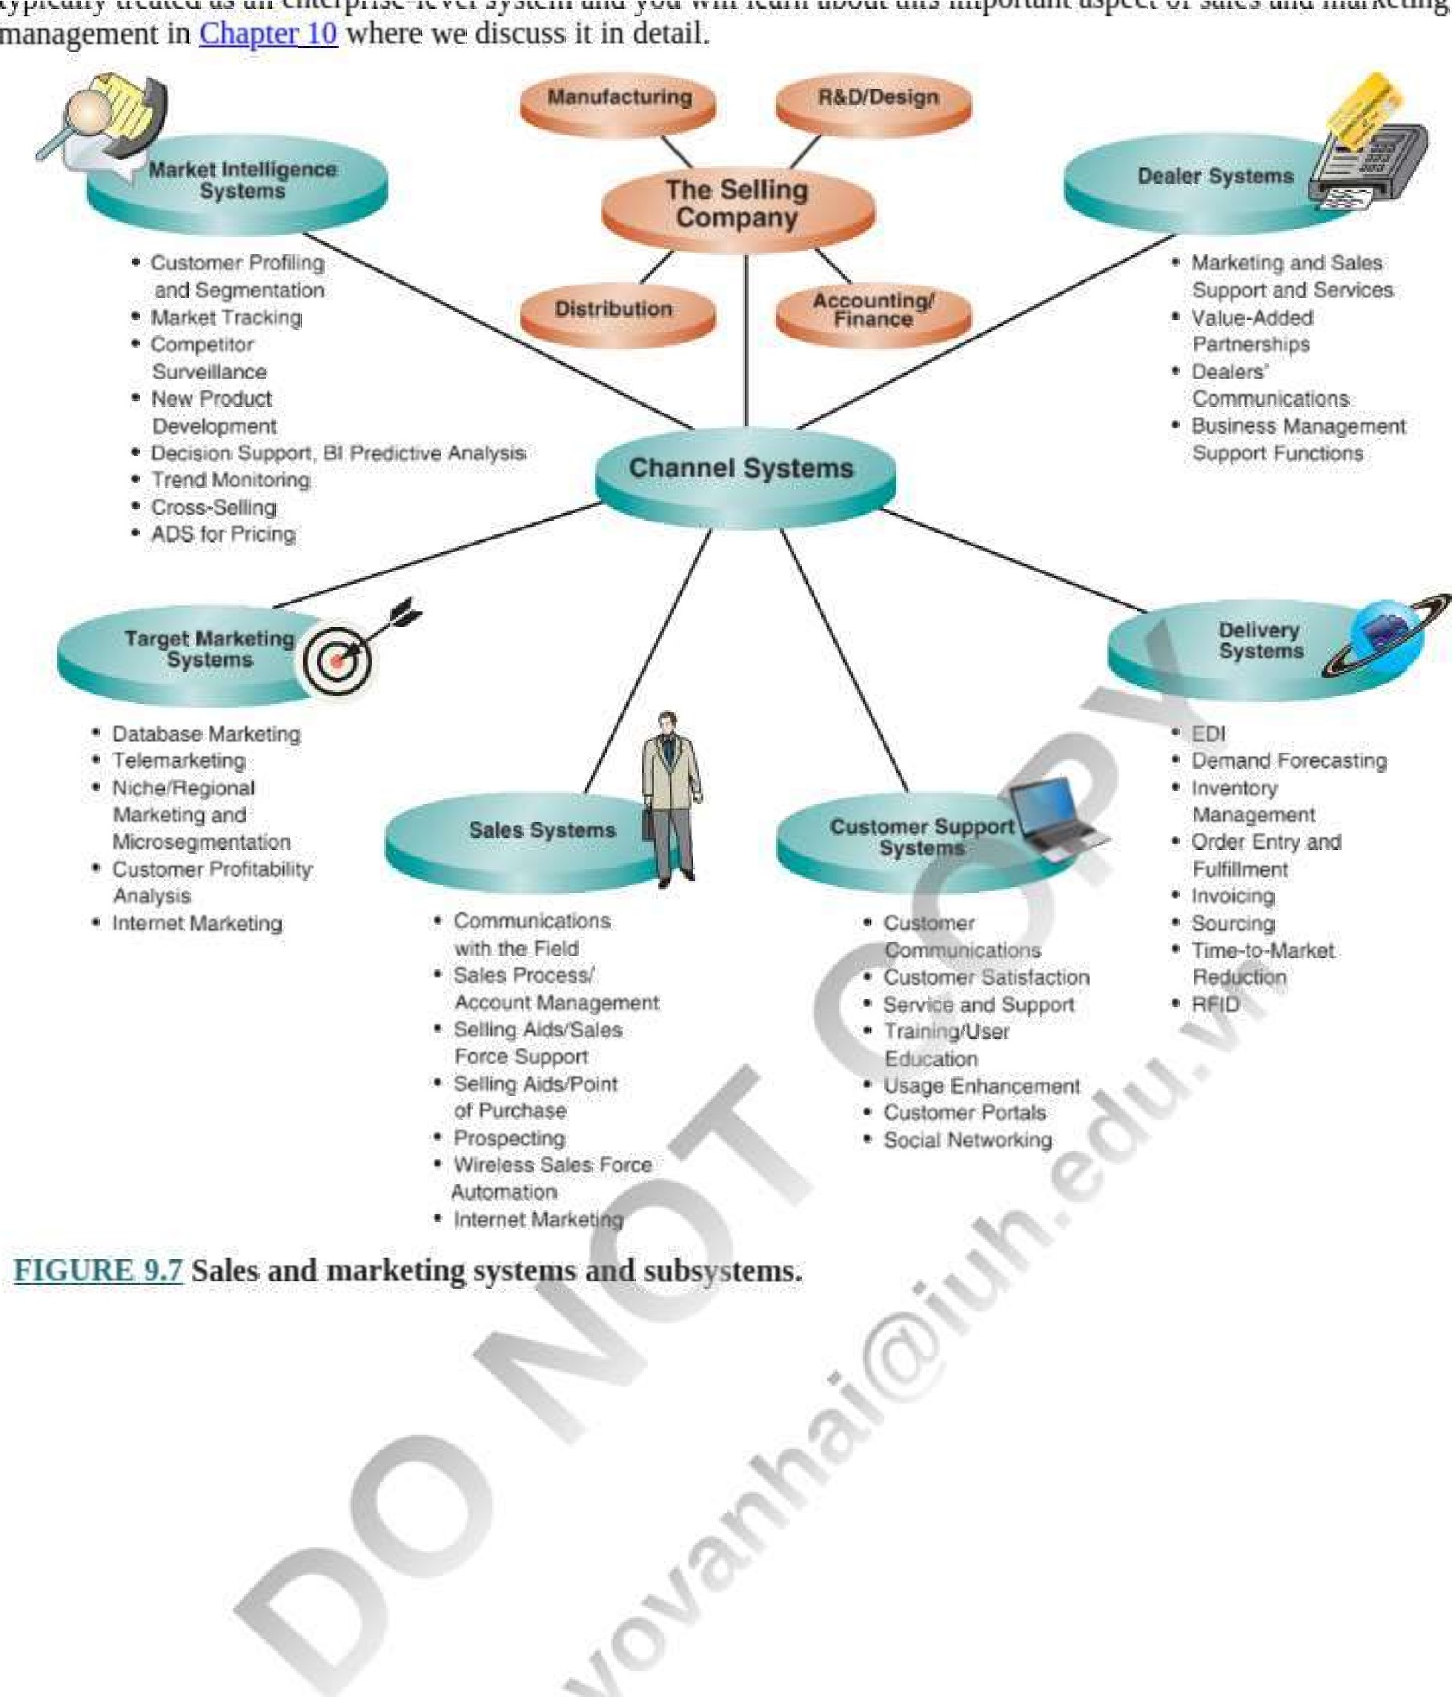

u.'l

u.uu.

Người in: vovanhai@iuh.edu.vn. Việc in chỉ dành cho mục đích sử dụng cá nhân, riêng tư. Không phần nào của cuốn sách này có thể được sao chép hoặc truyền đi mà không có sự cho phép trước của nhà xuất bản. Những người vi phạm sẽ bị truy tố.

Về cơ bản, hệ thống quản lý sản xuất và vận hành ( POM ) giúp một tổ chức ước tính, lập kế hoạch và lập lịch trình cho các nguồn lực, đó là lập ngân sách, kiểm kê và theo dõi/lập kế hoạch thời gian. Ở cấp độ cao hơn, nó tạo điều kiện thuận lợi cho việc quản lý, kiểm soát, theo dõi và truyền đạt tiến độ cũng như phân bổ nguồn lực và tạo điều kiện thuận lợi cho các nhiệm vụ hợp tác, tài liệu và hành chính để thông báo cho những người ra quyết định.

Một hệ thống quản lý sản xuất và vận hành hỗ trợ vận hành, lập kế hoạch, thực hiện và quản lý liên tục của một tổ chức.

Mục tiêu chính của phần mềm POM e là tối ưu hóa quy trình làm việc trong sản xuất hàng hóa và/hoặc cung cấp dịch vụ. Với mức độ phức tạp và chuyên môn hóa công việc ngày càng tăng, phần mềm giúp quản lý các trách nhiệm này đang có nhu cầu cao do khả năng tăng đáng kể hiệu quả công việc, đồng thuận các nguồn lực và cải thiện chất lượng tổng thể của sản phẩm và dịch vụ.

Một loạt các hệ thống POM tập trung vào các khía cạnh khác nhau của quản lý hoạt động được sử dụng rộng rãi trên hầu hết các chức năng kinh doanh từ quản lý dự án (được thảo luận chi tiết trong Chương 13 ), đến phân phối và quản lý khối lượng công việc cho đến giải pháp cấp doanh nghiệp được tích hợp đầy đủ, chẳng hạn như nguồn cung cấp chuỗi (SCM) hoặc hệ thống hoạch định nguồn lực doanh nghiệp (ERP) (được thảo luận chi tiết trong Cha p le_LIO ). Các loại chính của hệ thống POM sẽ được thảo luận tiếp theo.

#### Hệ thống kiểm soát hàng tồn kho

của kiểm soát nhà phát minh và kiểm soát rất quan trọng vì chúng giảm thiểu tổng chi phí tồn kho trong khi duy trì mức tồn kho tối ưu để hỗ trợ sản xuất và vận hành. Mức tồn kho được duy trì theo số lượng cần thiết vào đúng thời điểm trong Older để đáp ứng nhu cầu. Các bộ phận POM giữ hàng tồn kho an toàn như một hàng rào chống lại tình trạng hết hàng . Dự trữ an toàn là cần thiết trong trường hợp xảy ra các sự kiện bất ngờ, chẳng hạn như nhu cầu tăng đột biến hoặc thời gian giao hàng lâu hơn. Một trong những quyết định quan trọng liên quan đến quản lý hàng tồn kho là cân nhắc chi phí hàng tồn kho so với chi phí hết hàng. Tình trạng thiếu nguyên vật liệu và phụ tùng có thể làm chậm hoặc ngừng sản xuất trong khi tình trạng thiếu sản phẩm cuối cùng dẫn đến giảm doanh thu. Cả hai tình huống này đều có thể có những hậu quả tài chính ngắn hạn và dài hạn đáng kể cần được cân bằng với khoản tiết kiệm tiềm năng liên quan đến mức tồn kho thấp hơn.

Hệ thống kiểm soát hàng tồn kho là một IS kiểm soát hàng tồn kho hoặc quản lý hàng tồn kho.

dự trữ an toàn là hàng dự trữ bổ sung được sử dụng như một bộ đệm để giảm nguy cơ hết hàng. Nó còn được gọi là cổ phiếu đệm.



stockouts tình trạng thiếu hàng tồn kho phát sinh từ nhu cầu bất ngờ, sự chậm trễ trong việc giao hàng theo lịch trình, sự chậm trễ trong sản xuất hoặc quản lý hàng tồn kho kém.

Quản lý hàng tồn kho rất quan trọng đối với tỷ suất lợi nhuận vì có nhiều chi phí liên quan đến hàng tồn kho, ngoài chi phí hàng tồn kho. Hệ thống kiểm soát hàng tồn kho giảm thiểu ba loại chi phí sau:

* Chi phí vận chuyển hàng tồn kho • Chi phí đặt hàng hàng tồn kho



I)

* Chi phí thiếu hụt

Để giảm thiểu tổng của ba chi phí này (xem Hình 9.5 ), công ty phải quyết định khi nào đặt hàng và số lượng đặt hàng. Một mô hình hàng tồn kho được sử dụng để trả lời cả hai câu hỏi là mô hình số lượng đặt hàng kinh tế y_( EO Q). Mô hình EOQ xem xét tất cả các chi phí.

CHI PHÍ HÀNG TỒN KHO

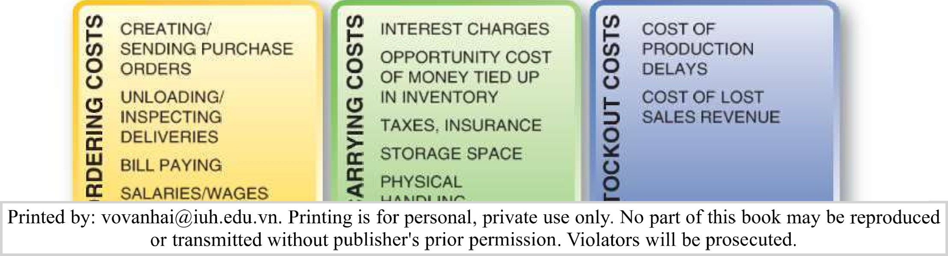

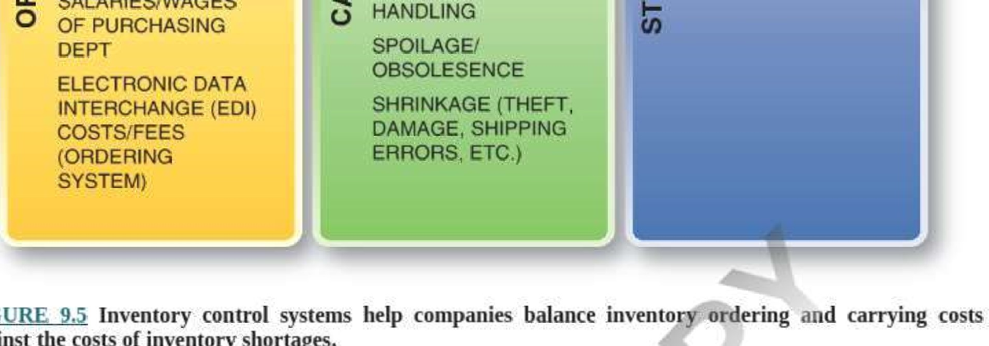

FIGURE

against

the

costs

of

inventory

shortages.

Capterra (www.capterra.com) cung cấp các ví dụ về Hệ thống quản lý Invent01Y bao gồm QuickBooks

Entelprise (https:/fquickbooks.intuit.com/)t NetSuite (https://system.nathnetsuite.com/pages/customerlogin.jsp), Inventory Cloud (www.waspbarcode.com) và Skubana (https://www. skubana.com/multi-channel-inventorymanagement/).

##### Hệ thống quản lý hàng tồn kho đúng lúc

Trong sản xuất, nhu cầu của khách hàng về chất lượng cao với chi phí thấp là mối quan tâm chính Áp lực về giá có thể áp đảo, đặc biệt khi một tổ chức đang cạnh tranh trên toàn cầu. Nhà phát minh y quản lý đúng lúc ( LIT ) là một phương pháp sản xuất được sử dụng rộng rãi để giảm thiểu lãng phí và giải quyết sự phức tạp của quản lý hàng tồn kho. Với JIT, chi phí liên quan đến việc vận chuyển hàng tồn kho lớn tại bất kỳ thời điểm nào đều được loại bỏ. Tuy nhiên, sự đánh đổi là chi phí đặt hàng cao hơn do đặt hàng thường xuyên hơn. Do rủi ro hết hàng cao hơn, JIT yêu cầu giám sát chính xác và kịp thời việc sử dụng nguyên vật liệu trong sản xuất.

Quản lý hàng tồn kho đúng lúc (JIT) liên quan đến việc giảm thiểu chi phí lưu kho bằng cách không sở hữu hàng tồn kho cho đến khi cần đến trong quá trình sản xuất. 4.

Mọi thứ trong chuỗi JIT đều phụ thuộc lẫn nhau, vì vậy sự phối hợp và mối quan hệ tốt với các nhà cung cấp là rất quan trọng để JIT hoạt động tốt „ Bất kỳ sự chậm trễ nào cũng có thể rất tốn kém đối với tất cả các công ty được liên kết trong chuỗi. Sự chậm trễ có thể do đình công của người lao động , đường cung ứng bị gián đoạn, thời tiết xấu, nhu cầu thị trường biến động, hết hàng, thiếu thông tin liên lạc ở thượng nguồn và hạ nguồn trong chuỗi cung ứng và gián đoạn sản xuất không lường trước được. Ngoài ra, hàng tồn kho hoặc chất lượng vật liệu là rất quan trọng. Chất lượng kém gây ra sự chậm trễ, chẳng hạn như sửa chữa sản phẩm hoặc loại bỏ những gì không thể sửa chữa và chờ giao hàng cho đơn đặt hàng lại.

JIT được phát triển bởi Toyota vì chi phí bất động sản cao ở Tokyo, Nhật Bản, khiến chi phí kho bãi trở nên đắt đỏ. Nó được sử dụng rộng rãi trong công nghiệp sản xuất ô tô. Ví dụ: nếu chảo và cụm lắp ráp phụ đến nơi làm việc chính xác khi cần, thì không cần phải giữ hàng tồn kho. Không có sự chậm trễ trong sản xuất, và không có cơ sở sản xuất nhàn rỗi hoặc công nhân sử dụng không đúng mức, nếu các bộ phận và cụm lắp ráp hoạt động đúng tiến độ và trong tình trạng có thể sử dụng được. Việc sử dụng JIT cần phải được chứng minh bằng phân tích chi phí-lợi ích. Ví dụ, JIT yêu cầu hàng tồn kho phải đến đúng lịch trình và có chất lượng phù hợp.

Bất chấp những lợi ích tiết kiệm chi phí tiềm năng, JIT có thể sẽ thất bại ở những công ty có những điều sau:

• Các đối tác, nhà cung cấp, công nhân hoặc ban quản lý không hợp tác trong chuỗi cung ứng.

• Sản xuất theo yêu cầu hoặc không lặp lại.

##### Hệ thống sản xuất tinh gọn

Sản xuất tinh gọn bắt nguồn từ thực tiễn quản lý hàng tồn kho JIT của Toyota. Một công ty áp dụng sản xuất tinh gọn không chỉ tập trung vào việc lấy hàng tồn kho khi cần, mà còn tập trung vào việc giảm thiểu các bước lãng phí trong quy trình sản xuất của mình đồng thời tối đa hóa năng suất. Mục tiêu chính của sản xuất tinh gọn là loại bỏ bất kỳ loại lãng phí nào bằng cách loại bỏ bất kỳ bước nào trong quy trình sản xuất không làm tăng giá trị cho sản phẩm cuối cùng. Giữ hàng tồn kho không cần thiết sớm được coi là lãng phí, làm tăng thêm chi phí nhưng không mang lại giá trị là một cách để thực hiện điều này. Sản xuất tinh gọn bổ sung thêm điều này bằng cách trao quyền cho người lao động cải tiến quy trình sản xuất để những người gần gũi nhất với quy trình có thể đưa ra các quyết định sản xuất. Như đã trình bày trong Ví dụ 9.6, năm "Nguyên tắc quản lý tinh gọn" cốt lõi là:

Người in: vovanhai@iuh.edu.vn. Việc in chỉ dành cho mục đích sử dụng cá nhân, riêng tư. Không phần nào của cuốn sách này có thể được sao chép hoặc truyền đi mà không có sự cho phép trước của nhà xuất bản. Những người vi phạm sẽ bị truy tố.

* Giá trị. Xác định giá trị từ quan điểm của khách hàng
* Luồng giá trị bản đồ. Xác định các bước trong chuỗi giá trị và loại bỏ các bước không tạo ra giá trị.
* Tạo dòng chảy. Đảm bảo dòng sản phẩm đến khách hàng trôi chảy bằng cách hoàn thành các bước tạo ra giá trị theo một trình tự chặt chẽ.
* Thiết lập Kéo. Sử dụng luồng để cho phép khách hàng lấy giá trị từ hoạt động tiếp theo.

• Tìm kiếm sự hoàn hảo. Lặp lại chu trình trên cho đến khi đạt được kết quả hoàn hảo.

5

Tìm kiếmXác định giá trị hoàn hảo

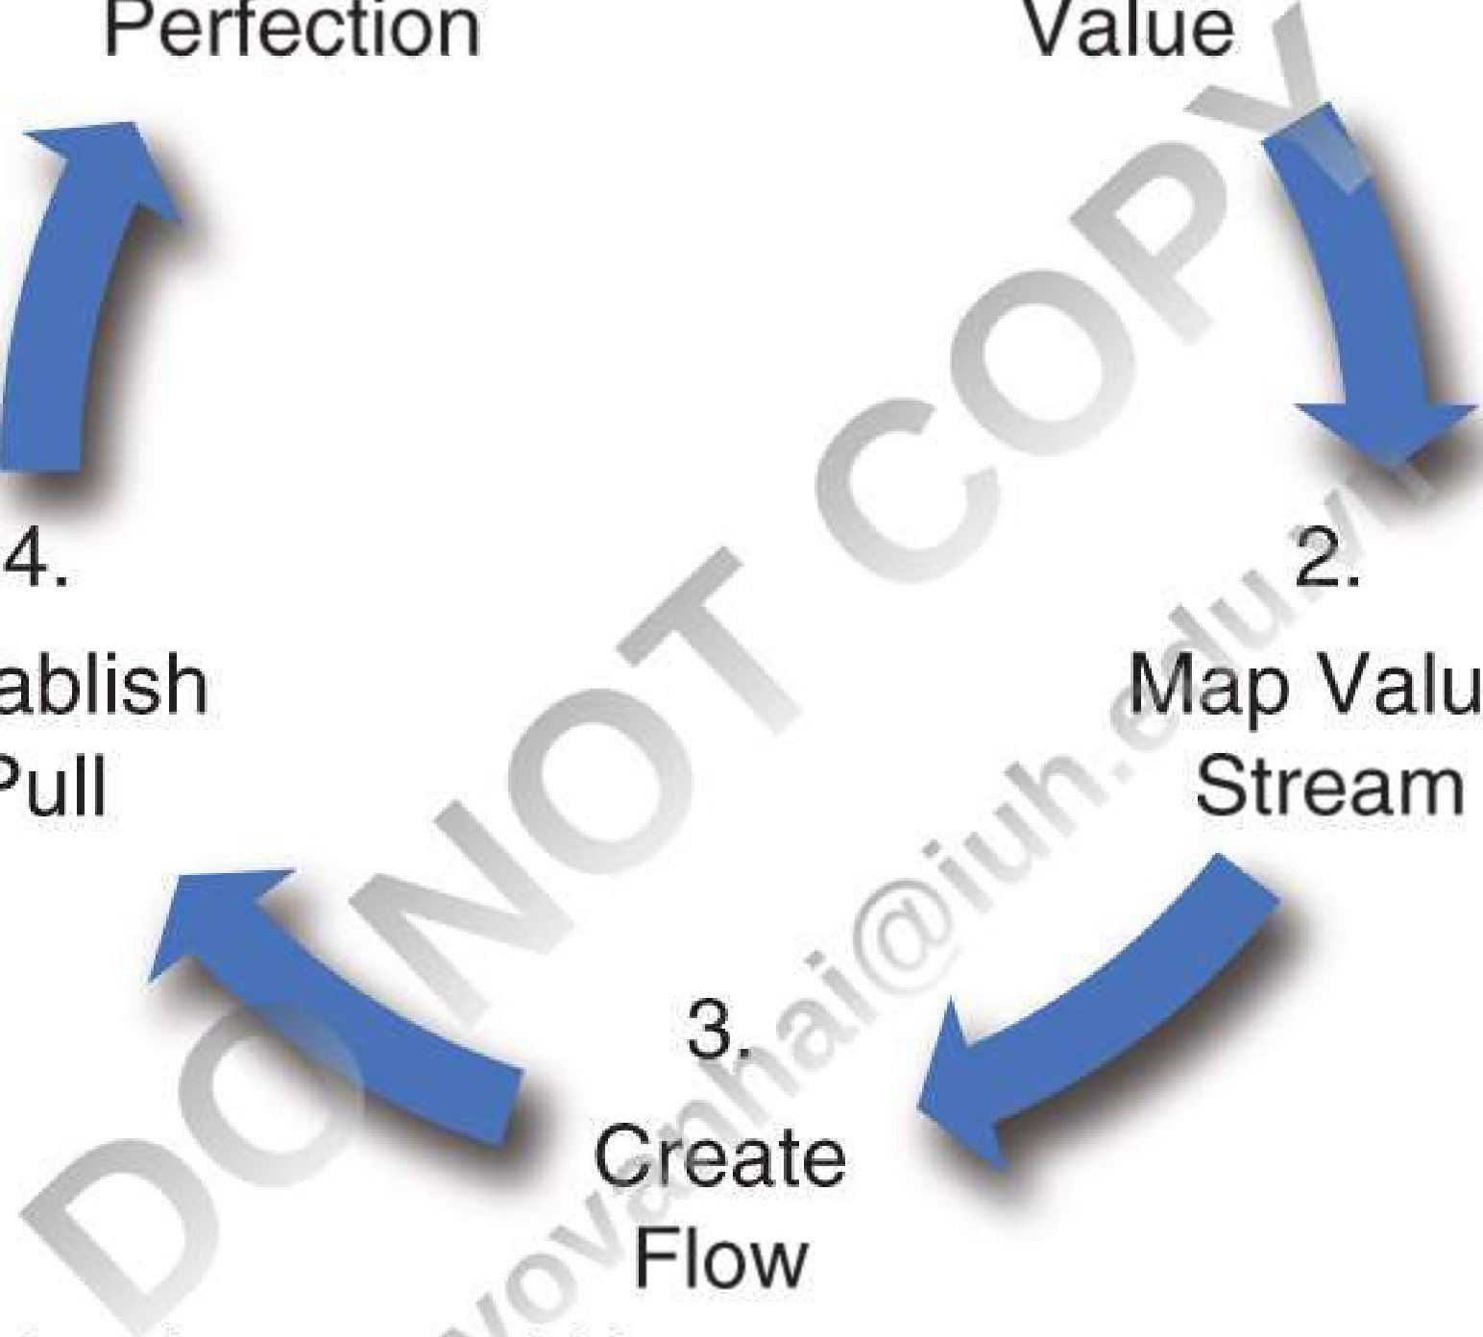

Establish

Value

pull

HÌNH 9.6 Năm nguyên tắc quản lý tinh gọn cốt lõi.



Sản xuất tinh gọn không phù hợp với mọi loại hình tổ chức. Ví dụ, trong các tổ chức có điều kiện thời tiết xấu hoặc đình công thường xuyên, sản xuất tinh gọn khó đạt được,

Gốc hệ thống sản xuất tinh gọn biến đổi việc lập kế hoạch, lập lịch trình và thực hiện các quy trình trong quy trình của nhà máy bằng cách tạo ra một quy trình sản xuất theo nhu cầu kiểm soát việc bổ sung các nguồn lực, giúp sử dụng và mở rộng năng lực cũng như cho phép các nhà sản xuất phản ứng với những thay đổi trong nhu cầu của khách hàng. Nó cũng cho phép các nhà cung cấp giao các lô hàng nhỏ hàng ngày hoặc thường xuyên và kiểm soát sản xuất để máy móc không nhất thiết phải chạy hết công suất.

của hệ thống sản xuất tinh gọn bằng cách kết nối máy móc dây chuyền sản xuất và hệ thống quản lý kho để tối đa hóa năng suất.

Oracle Lean Scheduling (https://www„oracle.com/applications/primavera/solutions/lean schedule/features.html), Sản xuất tinh gọn của Siemens (https://siemensmfg.com/custom-solutions/leanmanufacturingf ); SYSPRO (https://us.syspro.com/business-software/business-needs/lean-manufacturing/),

Người in: vovanhai@iuh.edu.vn. Việc in chỉ dành cho mục đích sử dụng cá nhân, riêng tư. Không phần nào của cuốn sách này có thể được sao chép hoặc truyền đi mà không có sự cho phép trước của nhà xuất bản. Những người vi phạm sẽ bị truy tố.

Synchrono (http://www.synchrono.com/category/lean-manufacturing-software/) và các nhà cung cấp khác cung cấp JIT và các hệ thống sản xuất tinh gọn theo nhu cầu.

##### Hệ thống quản lý chất lượng (QMS)

Quản lý chất lượng đảm bảo chất lượng của sản phẩm và dịch vụ và là yếu tố then chốt để đáp ứng mong đợi của khách hàng và duy trì lòng trung thành của khách hàng. Nguồn gốc của Q ulit y mana g ement s y (QMS) cung cấp việc lập kế hoạch chất lượng, đảm bảo chất lượng, kiểm soát chất lượng và cải tiến chất lượng cũng như cách đạt được điều đó. Một QMS có thể là các hệ thống độc lập hoặc là một phần của nỗ lực quản lý chất lượng tổng thể (TQM) toàn doanh nghiệp. Hệ thống QC cung cấp dữ liệu về chất lượng của vật liệu và bộ phận đầu vào, cũng như chất lượng của bán thành phẩm và thành phẩm đang trong quá trình sản xuất. Các hệ thống này ghi lại kết quả của tất cả các lần kiểm tra và so sánh kết quả thực tế với kết quả mong đợi.

Hệ thống quản lý chất lượng (QMS) là một hệ thống tích hợp được chính thức hóa, ghi lại các quy trình, thủ tục và trách nhiệm để đạt được các chính sách và mục tiêu chất lượng nhằm đáp ứng nhất quán các yêu cầu của khách hàng đồng thời đáp ứng các yêu cầu phát triển và quy định.

Các thành phần chính của một QMS bao gồm:

* Kiểm soát tuân thủ bao gồm lập hồ sơ, xử lý, lên lịch, chỉnh sửa và kiểm toán các báo cáo liên quan đến hoạt động QC.
* Các công cụ phân tích để lập kế hoạch, lên lịch và điều hành các quy trình đánh giá chất lượng một cách hiệu quả,
* Quản lý sự hài lòng của khách hàng để báo cáo các vấn đề về chất lượng sản phẩm.
* Quản lý tài liệu nhằm cung cấp một hệ thống tập trung để dễ dàng truy cập vào các tài liệu quan trọng liên quan đến chất lượng và quản lý hiệu quả khối lượng lớn dữ liệu để tăng cường tương tác giữa các bộ phận liên chức năng.
* Dữ liệu thời gian thực để cung cấp phân tích thời gian thực và dữ liệu được hiển thị thông qua bảng điều khiển đồ họa,
* Các công cụ quản lý rủi ro để báo cáo các rủi ro liên quan đến chất lượng và dự đoán các lỗi dịch vụ và hậu quả là các tác động tài chính.

Các mục tiêu chính của QMS bao gồm các quy trình nội bộ được cải thiện, chi phí thấp hơn, tối ưu hóa việc sử dụng tài nguyên,



liên tục cải thiện sự hài lòng của khách hàng và quản lý dữ liệu. Dữ liệu cho QMS có thể được thu thập bởi các cảm biến hoặc hệ thống nhận dạng tần số vô tuyến (RFID) và được giải thích trong thời gian thực hoặc chúng có thể được lưu trữ trong cơ sở dữ liệu để phân tích trong tương lai. Các báo cáo về tỷ lệ lỗi hoặc tỷ lệ phần trăm cần làm lại có thể thông báo cho người quản lý về hiệu suất giữa các bộ phận. KIA Motors đã giới thiệu một hệ thống QMS t thông minh để phân tích các khiếu nại của khách hàng, nhờ đó hãng có thể điều tra và điều chỉnh nhanh chóng hơn,

Ví dụ về QMS và hệ thống kiểm tra bao gồm isoTracker QMS Guru (https://www.qms.guruJ), Inspect2GO (https://inspect2go.conV) và MasterControl (https://www.mastercontrol.com/).

##### Hệ thống sản xuất tích hợp máy tính

Sản xuất được xếp hạng tích hợp máy tính là phương pháp quản lý sử dụng máy tính và hệ thống tự động hóa để kiểm soát toàn bộ quy trình sản xuất và chế tạo. Nó bao gồm tất cả các hoạt động trong hệ thống sản xuất từ lập kế hoạch và thiết kế sản phẩm cho đến sản xuất và kiểm soát chất lượng. Sự tích hợp con người, công nghệ và quy trình này cho phép trao đổi thông tin giữa các quy trình riêng lẻ và bắt đầu các hành động dựa trên thông tin nhận được. CIM toàn diện và linh hoạt, điều này đặc biệt quan trọng trong việc thiết kế lại hoặc loại bỏ các quy trình kinh doanh. Trước khi giới thiệu CIM vào đầu những năm 1980, các nhà quản lý sản xuất đã được cung cấp nhiều thông tin như thời gian, điểm danh, nhận báo cáo, báo cáo kiểm tra, v.v. để tìm ra cách hoàn thành nhiệm vụ sản xuất. Thông tin thường đến muộn, hiếm khi cập nhật hoặc đáng tin cậy, đồ sộ và cực kỳ khó tiếp thu. CIM giúp các nhà quản lý sản xuất sử dụng thông tin tốt hơn để thực hiện các kế hoạch sản xuất. Nó sử dụng máy tính và mạng truyền thông để chuyển đổi các hệ thống sản xuất tự động thành các hệ thống kết nối với nhau, hợp tác trên tất cả các chức năng của tổ chức.

Sản xuất tích hợp máy tính (CIM) là sự tích hợp các hoạt động sản xuất bằng cách tích hợp con người, công nghệ và quy trình sản xuất

Mục tiêu của CIM là loại bỏ mọi rào cản giữa các chức năng trong một hoạt động và khuyến khích tiếp thị, nhập đơn hàng, kế toán, thiết kế, sản xuất, kiểm soát chất lượng, vận chuyển và các bộ phận khác phối hợp chặt chẽ với nhau trong suốt quá trình. Do đó, tự động hóa dựa trên dữ liệu CIM ảnh hưởng đến tất cả các hệ thống hoặc hệ thống con trong

Người in: vovanhai@iuh.edu.vn. Việc in chỉ dành cho mục đích sử dụng cá nhân, riêng tư. Không phần nào của cuốn sách này có thể được sao chép hoặc truyền đi mà không có sự cho phép trước của nhà xuất bản. Những người vi phạm sẽ bị truy tố.

môi trường sản xuất: thiết kế và phát triển, sản xuất, tiếp thị và bán hàng, hỗ trợ hiện trường và may mặc. Các hệ thống CIM đơn giản hóa các công nghệ và kỹ thuật sản xuất, tự động hóa càng nhiều quy trình sản xuất càng tốt, đồng thời tích hợp và phối hợp tất cả các khía cạnh của thiết kế, sản xuất và các chức năng liên quan. Các hệ thống CIM có thể thực hiện giám sát sản xuất, lên lịch và lập kế hoạch, giám sát quy trình thống kê, phân tích chất lượng, giám sát nhân sự, báo cáo tình trạng đơn hàng và theo dõi lô sản xuất. Chúng cung cấp thông tin bằng cách liên kết từng nhiệm vụ hoạt độngž giúp người ra quyết định tiếp cận thông tin cần thiết, Các nhiệm vụ được thực hiện song song không theo trình tự, tiết kiệm thời gian. Bạn có thể biết công nghệ liên quan đến CIM là CAD/CAM ( com uter -aided desi gn and com uteraided manufacturin g ). Ngày nay, các hệ thống CIM mở rộng khả năng của CAD/CAM ngoài chức năng kỹ thuật cho tất cả các chức năng kinh doanh của công ty từ đặt hàng của khách hàng thông qua thiết kế và sản xuất (CAD/CAM) đến kiểm soát chất lượng, vận chuyển sản phẩm và dịch vụ khách hàng.

thiết kế có sự hỗ trợ của máy tính là việc sử dụng các hệ thống máy tính để hỗ trợ tạo, sửa đổi, phân tích và tối ưu hóa một thiết kế.

sản xuất có sự hỗ trợ của máy tính là khả năng của một hệ thống máy tính xử lý, lưu trữ và hiển thị một lượng lớn dữ liệu đại diện cho các thông số kỹ thuật của bộ phận và sản phẩm.

Những lợi ích thu được từ việc sử dụng hệ thống CIM bao gồm:

* 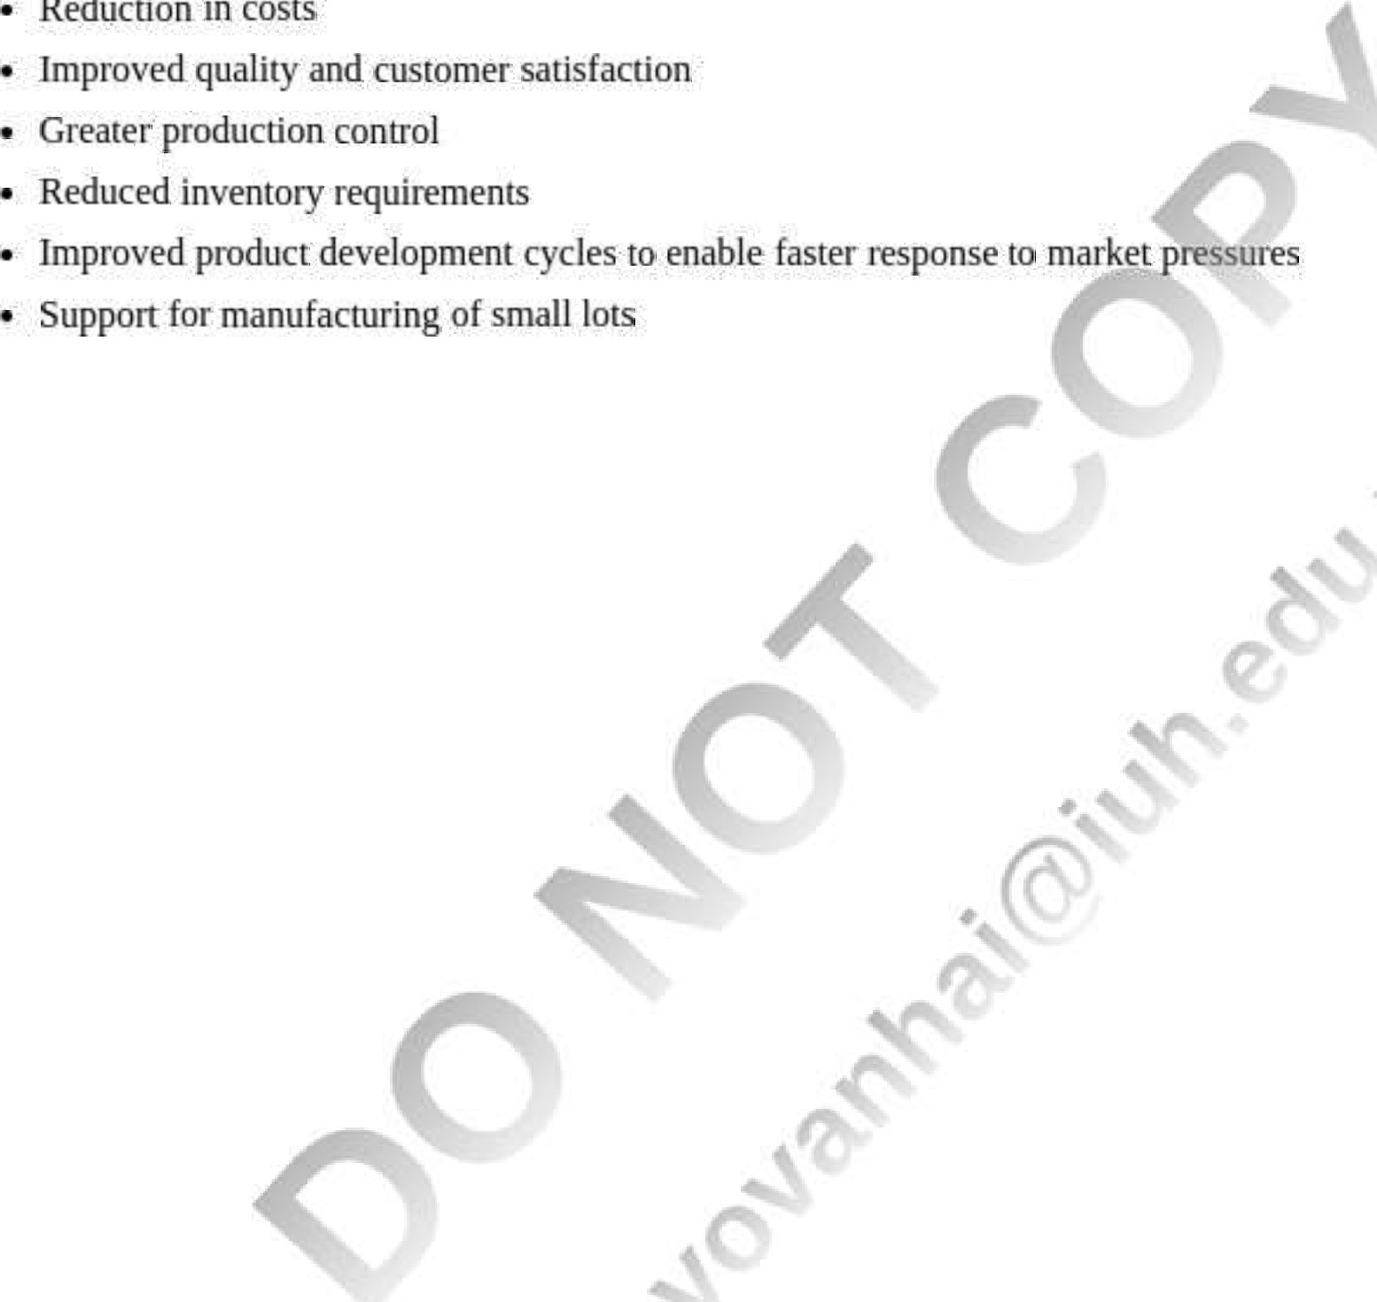Giảm chi phí
* Cải thiện chất lượng và sự hài lòng của khách hàng

Người in: vovanhai@iuh.edu.vn. Việc in chỉ dành cho mục đích sử dụng cá nhân, riêng tư. Không phần nào của cuốn sách này có thể được sao chép hoặc truyền đi mà không có sự cho phép trước của nhà xuất bản. Những người vi phạm sẽ bị truy tố.

Robot đã trở thành một yếu tố quan trọng trong CIM và có thể đóng góp đáng kể vào việc làm cho các quy trình sản xuất và chế tạo hiệu quả và đáng tin cậy hơn. Ví dụ, robot hàn hồ quang phổ biến trong các nhà máy sản xuất thép và sản xuất ô tô. Chúng cũng thường được sử dụng trên các dây chuyền lắp ráp trong các tổ chức thực hành sản xuất tinh gọn và việc chọn và đóng gói sản phẩm có thể được thực hiện nhanh hơn và hiệu quả hơn khi sử dụng rô-bốt. Có thể tìm thấy một ứng dụng thú vị của rô-bốt trong các công ty điện tử và quang học nhạy cảm với ô nhiễm. Họ sử dụng rô-bốt phòng sạch để thực hiện các nhiệm vụ trong môi trường biệt lập, kín và cách nhiệt. Bạn sẽ tìm hiểu thêm về người máy trong Chương 11 .

Việc triển khai một hệ thống CIM không phải là không có những thách thức chủ yếu vì CIM đòi hỏi sự thay đổi trong thái độ quản lý. Ví dụ, sự thiếu hiểu biết về công nghệ và cách nó tác động đến tổ chức và nhân viên của tổ chức có thể góp phần khiến người quản lý thất bại trong việc hỗ trợ triển khai CIM. Do đó, việc triển khai CIM phải bắt đầu với cam kết của ban lãnh đạo cao nhất về việc cung cấp thời gian, tiền bạc và các nguồn lực cần thiết khác để thực hiện các thay đổi cần thiết, khuyến khích lập kế hoạch cẩn thận cho từng yếu tố kỹ thuật và thiết lập một chương trình đào tạo phù hợp. Cấu trúc hiện tại của tổ chức cũng phải thay đổi để tạo điều kiện hợp tác và chia sẻ thông tin giữa tất cả các đơn vị kinh doanh chức năng khác nhau. Cuối cùng, nhiều công ty gặp khó khăn trong việc chứng minh chi phí triển khai CIM, nhưng cần lưu ý rằng nếu không có CIM, có thể cần phải thực hiện quy mô lớn.



các khoản đầu tư để thay đổi ISS hiện có để phù hợp với các quy trình mới nhằm đối phó với sự cạnh tranh khốc liệt và thời gian trước áp lực thị trường.

Hai ví dụ về các hệ thống CIM thường được sử dụng CIM Systems, Inc. (http://cimrobotics.com và CIM Industrial Systems (http://cirn.as).

#### Hệ thống Thi công Sản xuất

Các nhánh thực thi của nhà sản xuất ( MES ) có thể được xem như là một tập hợp con của CIM. Họ quản lý các hoạt động trên khu vực cửa hàng của nhà máy, Một số MES lên lịch cho một số máy quan trọng, trong khi những người khác quản lý tất cả các hoạt động trên khu vực cửa hàng. Các chức năng của chương trình MES bao gồm biên soạn hóa đơn nguyên vật liệu, quản lý và lập lịch trình, chuẩn bị và gửi đơn đặt hàng sản xuất, chuẩn bị báo cáo công việc đang thực hiện (WIP) và theo dõi lô sản xuất. Chẳng hạn, một MES có thể lên lịch và theo dõi từng bước của giai đoạn sản xuất của một công việc cụ thể, sau đó in hóa đơn nguyên vật liệu cho người vận hành và các bước sản xuất cần hoàn thành ở mỗi giai đoạn. Nó lặp lại quy trình này cho từng người vận hành và từng bước cho đến khi hoàn thành một công việc cụ thể.

Các hệ thống điều hành sản xuất quản lý, giám sát và đồng bộ hóa việc thực hiện các quy trình vật lý, thực tế liên quan đến việc chuyển đổi nguyên liệu thô thành hàng hóa trung gian và/hoặc thành phẩm, đồng thời thực hiện các đơn đặt hàng công việc với các hệ thống lập kế hoạch sản xuất và cấp doanh nghiệp..



Không giống như CINI, MES dựa nhiều hơn vào phần mềm ứng dụng tiêu chuẩn có thể tái sử dụng, thay vì các chương trình phần mềm được thiết kế tùy chỉnh trên cơ sở từng hợp đồng,MES cố gắng loại bỏ khoảng cách về thời gian và thông tin của những năm đầu trong phân xưởng bằng cách cung cấp cho nhà máy thông tin trong re e. Các chức năng kinh doanh của công ty được cung cấp thông tin nhà máy kịp thời để hỗ trợ các quyết định lập kế hoạch kinh doanh.

MES ale thường được cài đặt tại chỗ, nhưng các giải pháp dựa trên đám mây đang trở nên khả dụng. MES là một tập hợp con của các hệ thống hoạch định nguồn lực doanh nghiệp (ERP), mà bạn sẽ đọc trong Chương 10 .

Ví dụ về MES hàng đầu bao gồm SAP ME (https://www.sap.com), Oracle Manufacturing Cloud

(https://www.oracle.com/applications/supply-chain-managemenümanufacturing/) và Shopfloor-Online (https://www.lighthousesystems.com/mes-mom-software).

Trong IT at Work 9.1, bạn sẽ thấy các nhà cung cấp phần mềm và công nghiệp đang thiết lập mối quan hệ đối tác lâu dài như thế nào để cách mạng hóa các quy trình quản lý sản xuất và vận hành.

## CNTT tại nơi làm việc 9.1

### Nhà cung cấp phụ tùng quốc tế hợp tác với SAP để số hóa các quy trình phát triển sản xuất của mình trên toàn cầu

MAHLE, nhà sản xuất đối tác ô tô của Đức có trụ sở tại Stuttgart, Đức, là một trong những nhà cung cấp ô tô lớn nhất toàn cầu với 79.000 nhân viên tại 160 địa điểm sản xuất ở 30 quốc gia khác nhau trên toàn cầu. MAHLE cũng nổi tiếng là nhà đổi mới công nghệ về tính di động cho tương lai. Trong tháng Hai

Người in: vovanhai@iuh.edu.vn. Việc in chỉ dành cho mục đích sử dụng cá nhân, riêng tư. Không phần nào của cuốn sách này có thể được sao chép hoặc truyền đi mà không có sự cho phép trước của nhà xuất bản. Những người vi phạm sẽ bị truy tố.

|  |
| --- |
| 2020* MAHLE đã công bố dự án chuyển đổi kỹ thuật số mới nhất của mình, trong đó họ sẽ hợp tác với SAP, nhà phát triển phần mềm lập kế hoạch nguồn lực doanh nghiệp, trong sáu dự án chiến lược bao trùm toàn bộ chuỗi giá trị của mình. Chúng bao gồm tiêu chuẩn hóa quy trình phát triển sản phẩm hoàn chỉnh tại 160 địa điểm trên toàn cầu và triển khai một số giải pháp mua hàng đổi mới trực tiếp và gián tiếp. Tiến sĩ Jörg Stratmann, Giám đốc điều hành kiêm Chủ tịch Hội đồng quản trị MAHLE, tuyên bố: "Số hóa là chìa khóa để đảm bảo lợi thế đổi mới của MAHLE trong lĩnh vực cạnh tranh toàn cầu —trong lĩnh vực CNTT cũng như công nghệ phương tiện".    Nền tảng dựa trên SAP kỹ thuật số trung tâm mới có tiêu đề "Xương sống kỹ thuật số" sẽ chuẩn hóa dữ liệu và quy trình của MAHLE, đồng thời sẽ liên tục được phát triển và tối ưu hóa dành riêng cho ngành công nghiệp ô tô. Sự hợp tác giữa MAHLE và SAP đang thiết lập các tiêu chuẩn mới về tiêu chuẩn hóa và tính linh hoạt trong POM, đồng thời sẽ cung cấp cho khách hàng và đối tác trong ngành ô tô cái nhìn sâu sắc có giá trị về cách công ty tự biến mình thành "bằng chứng trong tương lai". Đó là sự hợp tác giữa thành viên trong ngành và nhà cung cấp phần mềm có lợi cho cả hai bên. Michael Frick, Giám đốc tài chính và là thành viên của Ban quản lý MAHLE chịu trách nhiệm về Dịch vụ CNTT, cảm thấy rằng "Hợp tác chiến lược giữa MAHLE và SAP mang hai động lực đổi mới lại với nhau. Chúng ta sẽ cùng nhau thiết lập các tiêu chuẩn mới." Và Thomas Saueressig, Thành viên Ban quản lý của SAPSE chịu trách nhiệm về Ban Kỹ thuật Sản phẩm SAP, đồng ý rằng nỗ lực phát triển sản xuất chung chỉ ra rằng, "Ngành công nghiệp ô tô đang cho thấy động lực ấn tượng trong quá trình chuyển đổi kỹ thuật số và chúng tôi tại SAP có thể hỗ trợ khách hàng của mình với kiến thức chuyên sâu của chúng tôi về lĩnh vực này."  Nguồn: Tổng hợp từ MAHLE ( 2020 ), Parsons ( 2020 ), Warburton ( 2020 ) và Wesseler ( 2020 ). |

#### Hệ thống quản lý vận tải

Trong PC)M, các hệ thống quản lý vận chuyển (TMS) được dựa vào để xử lý việc lập kế hoạch vận chuyển, bao gồm hợp nhất vận chuyển, lập kế hoạch tải trọng và chuyến đi, lập kế hoạch tuyến đường, lập kế hoạch đội xe và tài xế, và lựa chọn catTier để tiết kiệm chi phí đáng kể và cung cấp dịch vụ khách hàng tốt hơn . TMS cũng hỗ trợ quản lý phương tiện và giao dịch kế toán.

#### hợp nhất vận chuyển

Quản lý hậu cần là một tập hợp con của TMS xử lý sự phối hợp của một số quy trình hậu cần phức tạp đầu vào và đầu ra , tập trung vào việc tích hợp các quy trình mua sắm, sản xuất và vận chuyển sản phẩm và/hoặc dịch vụ .

hậu cần trong nước đề cập đến việc nhận hàng tồn kho.

hậu cần bên ngoài đề cập đến vận chuyển hàng tồn kho,

Các hệ thống quản lý hậu cần tự động hóa các hoạt động kho bãi, cùng với các chức năng vận chuyển và hậu cần khác. Chúng cũng giám sát luồng sản phẩm từ nhà cung cấp đến người dùng cuối. Các chức năng chính của hệ thống quản lý hậu cần là:

* Tối ưu hóa hoạt động vận tải.
* Phối hợp với tất cả các nhà cung cấp

• Tích hợp công nghệ chuỗi cung ứng.

Đồng bộ hóa các luồng vật liệu hoặc hàng hóa vào và ra.

* Quản lý mạng lưới phân phối hoặc vận tải,

Các hệ thống này cho phép giám sát và theo dõi thời gian thực các lô hàng, lịch trình và đơn đặt hàng của chuỗi cung ứng. Ví dụ: một hệ thống quản lý hậu cần có thể cho phép khách hàng, nhà cung cấp và hãng vận chuyển hợp tác để so sánh giá cước và chọn hãng vận chuyển tốt nhất cho từng lô hàng. Hệ thống này thực hiện điều này bằng cách hỗ trợ tất cả các phương thức vận chuyển hàng hóa cho phép một tổ chức kết nối bưu kiện, xe tải, đường sắt, đường biển , và các thùng chứa khí để đáp ứng nhu cầu vận chuyển của mình một cách liền mạch.

Ví dụ về các hệ thống hậu cần bao gồm Freight Pop (https://www.freightpop.com/features), Roserocket (https://www.roserocket.com/), Shippo (https://goshippo.com/) và Kuebix TMS (https:/iwww.kuebix.com/kuebix-tms/).

#### Lập kế hoạch tải trọng và chuyến đi, lập kế hoạch tuyến đường, lập kế hoạch đội xe và tài xế, và lựa chọn nhà cung cấp dịch vụ

Hỗ trợ công nhân hiện trường và người quản lý đội xe là một phần quan trọng của quản lý vận chuyển. Phần mềm hỗ trợ các chức năng này được gọi là hệ thống quản lý dịch vụ tại hiện trường (FSM). Hệ thống FSM tối ưu hóa định tuyến

Người in: vovanhai@iuh.edu.vn. Việc in chỉ dành cho mục đích sử dụng cá nhân, riêng tư. Không phần nào của cuốn sách này có thể được sao chép hoặc truyền đi mà không có sự cho phép trước của nhà xuất bản. Những người vi phạm sẽ bị truy tố.



và sử dụng đội xe hiệu quả thông qua quản lý lãnh thổ tự động, trực quan hóa bản đồ, quản lý lịch và lên lịch cuộc hẹn. Họ cũng cung cấp các biểu mẫu hoặc thông báo cho khách hàng, chẳng hạn như cập nhật về giao thông và thời tiết được cung cấp thông qua bảng điều khiển của khách hàng. Một số giải pháp nâng cao hơn cung cấp tính năng theo dõi GPS, gửi tự động và báo cáo ngoại tuyến. Các hệ thống FSM thường được sử dụng trên thiết bị di động và có thể truy cập thông qua giao diện Web.

##### Xu hướng tăng trưởng TMS

Bốn yếu tố hiện đang góp phần vào sự phát triển của TMS như sau:

1. Cần nâng cấp hoặc thay thế các hệ thống giao thông lỗi thời Nhiều hệ thống đã được lắp đặt cách đây hơn 10 năm—trước khi máy tính bảng và công nghệ di động trở nên phổ biến trong kinh doanh. Chúng được coi là các hệ thống cũ (cũ) và không linh hoạt, khó tích hợp với các hệ thống mới hơn khác và tốn kém để bảo trì.
2. Sự phát triển của vận tải đa phương thức Vận tải đa phương thức đề cập đến việc sử dụng hai hoặc nhiều phương thức vận tải, chẳng hạn như tàu container, đường hàng không, đường sắt và đường sắt, để vận chuyển sản phẩm từ nguồn đến đích. Theo Dwight Klappich, phó chủ tịch nghiên cứu của Gartner, ngày càng có nhiều công ty vận chuyển qua phương thức đa phương thức và các TMS cũ của họ không thể hỗ trợ hoặc xử lý chuyển động đa phương thức. Ví dụ, khi các nhà sản xuất truyền thống bắt đầu bán hàng trực tuyến, họ biết rằng các TMS hiện có của họ không đủ để xử lý ngành kinh doanh mới. Shippe1S mở rộng trên toàn cầu phải đối mặt với những thách thức tương tự khi họ cố gắng quản lý nhiều lô hàng đường sắt, xe tải và đường biển . Do đó, nhu cầu ngày càng tăng đối với các TMS mạnh mẽ hơn để xử lý các thỏa thuận vận chuyển đa chiều.
3. Các nhà cung cấp TMS bổ sung các khả năng Các chức năng cơ bản được thực hiện bởi một TMS trong việc thu thập dữ liệu về một tải sẽ được vận chuyển và khớp các dữ liệu đó với hướng dẫn định tuyến lịch sử. Sau đó, TMS được sử dụng để quản lý quá trình liên lạc với các nhà mạng khác nhau. Các TMS giàu tính năng mới có thể truy cập các dịch vụ thông tin để giúp người gửi hàng xác định các tuyến đường tối ưu, với mọi điều kiện hiện tại. Ví dụ: các TMS mới nhất có thể tương tác trực tiếp với các dịch vụ đo điểm chuẩn dữ liệu thị trường. Chức năng giám sát thị trường tự động, theo thời gian thực giúp tiết kiệm thời gian và sai sót của chủ hàng và cắt giảm đáng kể chi phí.
4. TMS xử lý dữ liệu lớn Vận chuyển có xu hướng tạo ra khối lượng giao dịch lớn Quản lý dữ liệu không dễ dàng. Các nhà cung cấp TMS đang phát triển các hệ thống sử dụng có giá trị dữ liệu lớn được thu thập và lưu trữ. Chẳng hạn, bằng cách đi sâu vào các khu vực cụ thể hoặc tập trung vào các xu hướng thị trường cụ thể, các chủ hàng có thể sử dụng dữ liệu lớn của họ để đưa ra quyết định tốt hơn.

Ví dụ về FMS bao gồm Microsoft Dynamics 365Tield Service (https://dynamics.microsoft.com/en-us/fieldservice/overview/), Oracle Mobile Field Service

(https:üwww.oracle.com/applications/ebusiness/products/mobile-field-service}), SAP (https://wwwsap.com/products/transpoftation-logistics.html) và Synchroteam (https://wwwsynchroteam .com/).

Trong Tình huống 9.2: Tình huống kinh doanh ở cuối chương này, bạn sẽ đọc MAHLE (được giới thiệu trong CNTT tại nơi làm việc 9.1 ) ban đầu hợp tác với SAP để triển khai thành công một TMS nhằm cải thiện các quy trình hậu cần của mình,

#### Công nghệ POM khác

Nhiều lĩnh vực sản xuất/vận hành khác được cải thiện nhờ ISS và các công cụ. Các công cụ tối ưu hóa kế hoạch sản xuất, hệ thống theo dõi và định tuyến sản phẩm, quản lý đơn hàng, lập kế hoạch và thiết kế bố trí nhà máy và các tác vụ khác có thể được hỗ trợ bởi các hệ thống con POM. Ví dụ: một hệ thống dựa trên Web tại Office Depot khớp lịch trình của nhân viên với các mẫu lưu lượng truy cập của cửa hàng để tăng sự hài lòng của khách hàng và giảm chi phí. Schurman Fine Papers, chuyên sản xuất thiệp chúc mừng và các sản phẩm đặc biệt, sử dụng phần mềm quản lý kho hàng đặc biệt để cải thiện quy trình dự báo nhu cầu và hàng tồn kho. Hai nhà máy của nó phân phối hiệu quả sản phẩm tới hơn 30.000 cửa hàng bán lẻ.

#### câu hỏi

1. Chức năng của SCIM trong một tổ chức là gì?



1. Xu hướng nào đang góp phần vào việc sử dụng TMS ngày càng tăng?
2. Định nghĩa quản trị hậu cần.
3. Ba loại chi phí hàng tồn kho là gì?
4. Mục tiêu của JIT là gì?
5. Giải thích sự khác biệt giữa mô hình hàng tồn kho EOQ và JIT.

Người in: vovanhai@iuh.edu.vn. Việc in chỉ dành cho mục đích sử dụng cá nhân, riêng tư. Không phần nào của cuốn sách này có thể được sao chép hoặc truyền đi mà không có sự cho phép trước của nhà xuất bản. Những người vi phạm sẽ bị truy tố.

1. Mục tiêu của sản xuất tinh gọn là gì?

8. CIM là gì?

|  |
| --- |
| Thảo luận video hoạt hình bảng trắng về Chương 9 Học tập |



### 9.3 Hệ thống quản lý bán hàng và tiếp thị

L093 Mô tả chức năng quản lý bán hàng và tiếp thị và cách hệ thống quản lý bán hàng và tiếp thị tác động đến các thủ tục và nhiệm vụ quản lý bán hàng và hai hoạt động chức năng chính của quản lý tiếp thị.



### 9.4 Hệ thống kế toán, tài chính và tuân thủ quy định

1409.4 Xác định các chức năng kế toán và tài chính cũng như các hệ thống quản lý giúp các tổ chức đáp ứng các yêu cầu tuân thủ quy định của địa phương và toàn cầu, đồng thời tạo điều kiện thuận lợi cho việc huy động vốn và dự báo.

Bộ phận kế toán và tài chính chịu trách nhiệm kiểm soát và quản lý dòng tiền, tài sản, nợ phải trả và doanh thu ròng (lợi nhuận) cũng như đảm bảo rằng một tổ chức vẫn tuân thủ các yêu cầu quy định của địa phương và toàn cầu . Kế toán tài chính là một nhánh kế toán chuyên biệt theo dõi các giao dịch tài chính của Công ty và lập báo cáo tài chính, chẳng hạn như bảng cân đối kế toán và báo cáo thu nhập . Sử dụng các hướng dẫn được tiêu chuẩn hóa, các giao dịch kinh doanh được ghi lại, tóm tắt và trình bày trong báo cáo tài chính hoặc báo cáo tài chính như báo cáo kết quả hoạt động kinh doanh hoặc bảng cân đối kế toán. Tuy nhiên, mục tiêu của kế toán tài chính không chỉ đơn giản là báo cáo



giá trị của một công ty. Thay vào đó, mục đích của nó là cung cấp thông tin đầy đủ và chính xác cho những người khác để đánh giá giá trị của một công ty nhằm mục đích đầu tư hoặc các mục đích khác. Các nhà đầu tư, cơ quan quản lý và những người khác dựa vào tính toàn vẹn và chính xác của báo cáo tài chính bên ngoài. Do đó, các bộ phận kế toán và tài chính phải tuân thủ các nguyên tắc kế toán được chấp nhận chung (GAAP) và các yêu cầu của Hội đồng Chuẩn mực Kế toán Tài chính ( FASB ). Các công ty có cổ phiếu được giao dịch công khai cũng phải Tuân thủ các yêu cầu báo cáo của Ủy ban Chứng khoán và Hối đoái (SEC), một cơ quan quản lý của chính phủ Hoa Kỳ.

Báo cáo thu nhập tóm tắt doanh thu và chi phí của công ty trong một quý của năm tài chính hoặc toàn bộ năm tài chính. Nó còn được gọi là P&L (lãi và lỗ) hoặc báo cáo thu nhập.

Hội đồng Tiêu chuẩn Kế toán Tài chính (FASB) thiết lập các tiêu chuẩn báo cáo và kế toán tài chính cho các công ty đại chúng và tư nhân cũng như các tổ chức phi lợi nhuận.

Trong phần này, bạn sẽ tìm hiểu cách kế toán, lập kế hoạch tài chính và lập ngân sách, cũng như các hệ thống tuân thủ quy định giúp hỗ trợ các chức năng kế toán và tài chính đạt được mục tiêu của chúng. 

#### Hệ thống kế toán

Phần mềm kế toán là công nghệ nền tảng cho nhiều công ty và khi doanh nghiệp phát triển, các giải pháp kế toán mạnh mẽ và hiệu quả là rất quan trọng. Hầu hết các gói phần mềm kế toán đều cung cấp các tính năng cơ bản giống nhau cần thiết để quản lý tài chính: tài khoản phải thu (A/R), tài khoản phải trả (XP), sổ cái tổng hợp, thanh toán và lập hóa đơn, đơn đặt hàng và bán hàng cũng như báo cáo. Ngoài chức năng cơ bản, các giải pháp kế toán hàng đầu còn cung cấp các tính năng bổ sung để mang đến cho người dùng nhiều quyền năng, tính linh hoạt và tùy chỉnh hơn. Thông thường, các giải pháp kế toán được tích hợp chặt chẽ với các hệ thống doanh nghiệp, chẳng hạn như các hệ thống ERP bao gồm một mô-đun kế toán mở rộng.

Nhiều nhà cung cấp cung cấp các giải pháp kế toán dựa trên đám mây. Các giải pháp phần mềm kế toán SaaS bao gồm các tính năng của các hệ thống truyền thống, với lợi ích bổ sung là khả năng truy cập và cập nhật mọi lúc, mọi nơi.

Người in: vovanhai@iuh.edu.vn. Việc in chỉ dành cho mục đích sử dụng cá nhân, riêng tư. Không phần nào của cuốn sách này có thể được sao chép hoặc truyền đi mà không có sự cho phép trước của nhà xuất bản. Những người vi phạm sẽ bị truy tố.

#### Kế hoạch tài chính và hệ thống ngân sách

Việc quản lý tài sản tài chính là một nhiệm vụ chính trong lập kế hoạch tài chính và lập ngân sách. Kế hoạch tài chính, tương tự như bất kỳ kế hoạch chức năng nào khác, gắn liền với kế hoạch tổ chức tổng thể và các lĩnh vực chức năng khác. Nó được chia thành các tầm nhìn ngắn hạn và trung hạn, cũng như lập kế hoạch hoạt động. Lập kế hoạch tài chính và lập kế hoạch tài chính giúp các công ty tạo và quản lý ngân sách, cải thiện khả năng giám sát hoạt động của tổ chức và nhanh chóng xác định những sai lệch so với hoạt động tài chính đã hoạch định khi chúng xảy ra.

Biết được sự sẵn có và chi phí của tiền là một thành phần quan trọng để lập kế hoạch tài chính thành công. Đặc biệt quan trọng là dự kiến các dòng tiền, nó cho các tổ chức biết họ cần những khoản tiền nào, khi nào và bằng cách nào họ sẽ có được chúng. Trong điều kiện kinh tế khó khăn ngày nay với tín dụng thắt chặt và nguồn vốn hạn chế, chức năng này đã trở nên quan trọng đối với hầu hết các công ty. Dự báo dòng tiền không chính xác là nguyên nhân chính khiến nhiều doanh nghiệp nhỏ phá sản. Ví dụ, việc không thể tiếp cận tín dụng đã dẫn đến sự phá sản của ngân hàng đầu tư Lehman Brothers vài năm trước.

Năm hoạt động trọng tâm của lập kế hoạch tài chính và lập ngân sách là lập ngân sách, dự báo, phân tích tỷ lệ tài chính, phân tích lợi nhuận và kiểm soát chi phí.

##### lập ngân sách

Phần nổi tiếng nhất của kế hoạch tài chính là ngân sách hàng năm, phân bổ các nguồn tài chính của một tổ chức cho những người tham gia, các hoạt động và dự án: Ngân sách là biểu hiện tài chính của các kế hoạch của doanh nghiệp. Ban quản lý phân bổ nguồn lực theo cách hỗ trợ tốt nhất cho sứ mệnh, CNTT cho phép đưa logic và hiệu quả tài chính vào quy trình lập ngân sách. Một số gói phần mềm, nhiều trong số đó dựa trên Web, có sẵn để hỗ trợ chuẩn bị và kiểm soát ngân sách.

Ca pital bud geting là quá trình phân tích và lựa chọn các khoản đầu tư mang lại lợi tức đầu tư (ROI) cao nhất cho công ty. Quá trình này có thể bao gồm việc so sánh các khoản đầu tư thay thế, chẳng hạn như đánh giá các tùy chọn điện toán đám mây riêng so với đám mây công cộng.

##### Dự báo

Như bạn đã đọc, một lý do chính khiến các tổ chức thất bại là do họ không có khả năng dự báo và/hoặc đảm bảo đủ dòng tiền mặt, Chi phí ước tính thấp, bội chi, quản lý tài chính sai lầm và gian lận có thể dẫn đến thảm họa. Lập kế hoạch tốt là cần thiết, nhưng không đủ, và phải được bổ sung bằng cách kiểm soát khéo léo. Các hoạt động kiểm soát trong các tổ chức có nhiều hình thức, bao gồm kiểm soát và kiểm toán chính hệ thống. CNTT đóng một vai trò cực kỳ quan trọng trong việc hỗ trợ kiểm soát tổ chức, như chúng tôi trình bày xuyên suốt văn bản.

##### Phân tích tỷ số tài chính

Nhiệm vụ chính của bộ phận kế toán/tài chính là theo dõi tình hình tài chính của công ty bằng cách theo dõi và đánh giá một tập hợp các tỷ số tài chính. Các tỷ lệ này cũng được các bên bên ngoài sử dụng khi họ quyết định đầu tư vào một tổ chức, gia hạn tín dụng hay mua nó.

Việc thu thập dữ liệu để phân tích tỷ lệ được thực hiện bởi hệ thống lập ngân sách và lập kế hoạch tài chính, và việc tính toán các tỷ lệ đã hoàn thành thông qua các mô hình phân tích tài chính. Việc giải thích các tỷ lệ và khả năng dự đoán hành vi trong tương lai của chúng đòi hỏi chuyên môn,

##### Phân tích khả năng sinh lời và kiểm soát chi phí

Các công ty quan tâm đến từng sản phẩm hoặc dịch vụ, dòng sản phẩm, bộ phận hoặc tình hình tài chính của toàn bộ tổ chức. Phần mềm phân tích khả năng sinh lời cho phép tính toán chính xác khả năng sinh lời và phân bổ chi phí chung. Một cách để kiểm soát chi phí là ước tính đúng chi phí. Điều này được thực hiện bằng cách sử dụng phần mềm đặc biệt, ví dụ: phần mềm quản lý chi phí và khả năng sinh lời của Oracle Hyperion

(https://www.oracle.com/applications/performance-manager/solutions/profitability-cost management.html) là một ứng dụng quản lý hiệu suất cung cấp thông tin chuyên sâu về chi phí và lợi nhuận. Ứng dụng này giúp các nhà quản lý đánh giá hiệu quả kinh doanh bằng cách khám phá các yếu tố thúc đẩy chi phí và lợi nhuận cũng như cải thiện sự liên kết nguồn lực. Các quy tắc kinh doanh tinh vi được lưu trữ ở một nơi, cho phép chia sẻ dễ dàng các phân tích và chiến lược trong toàn doanh nghiệp.

IT at Work 9.3 mô tả cách Thule sử dụng hệ thống lập ngân sách và lập kế hoạch để nâng cấp hệ thống lưu trữ hồ sơ từ bảng tính Excel và tăng độ tin cậy của nhóm tài chính trong quy trình lập ngân sách.

|  |  |  |
| --- | --- | --- |
|  |  |  |
| Người in: vovanhai@iuh.edu.vn. Việc in chỉ dành cho mục đích sử dụng cá nhân, riêng tư. Không phần nào của cuốn sách này có thể được sao chép hoặc truyền đi mà không có sự cho phép trước của nhà xuất bản. Những người vi phạm sẽ bị truy tố. | | |

|  |
| --- |
| CNTT tại nơi làm việc 9.3  THULE có được một nguồn sự thật duy nhất cho tài chính của mình      Có lẽ bạn đã quen thuộc với cái tên Thule. Thule Group giúp bạn vận chuyển các thiết bị thể thao—xe đạp, ván trượt tuyết, ván trượt tuyết, cần câu, v.v.—một cách an toàn, dễ dàng và phong cách. Nhóm Thule có trụ sở tại  Malmo, Thụy Điển và có hơn 2.200 nhân viên tại hơn 40 địa điểm sản xuất và bán hàng trên khắp thế giới. Thule Vehicle Accessories North America là một bộ phận của Thule và cam kết chất lượng cao cũng như sự đổi mới liên tục trong các sản phẩm của họ. 'Thật không may, cho đến gần đây, việc lập ngân sách và lập kế hoạch ở Bộ phận Bắc Mỹ vẫn chưa đạt chuẩn„ Các nhà quản lý bộ phận và bán hàng cá nhân đã lưu giữ dữ liệu ngân sách của họ trong bảng tính Excel và chia sẻ chúng qua e-mail. Điều này có nghĩa là mỗi tháng, khi bộ phận tài chính thu thập dữ liệu, ai đó đã dành ít nhất một ngày làm việc để nhập số liệu thực tế vào bảng tính Excel. Quy trình thủ công này tốn thời gian và dễ xảy ra lỗi do con người. Quan trọng nhất, dữ liệu không nhất quán. Doanh thu và chi phí     tốt nhất là cồng kềnh và nếu Doanh số có khả năng bỏ lỡ một trong các mục tiêu của nó, thì phản ứng thông thường là cắt giảm chi tiêu mà không chỉ định cụ thể ở đâu. Trên hết, tổ chức ngày càng phát triển khiến việc quản lý ngân sách chi tiêu càng trở nên khó khăn hơn .  Để giải quyết vấn đề, bộ phận tài chính đã đi đầu trong việc tìm kiếm phần mềm có khả năng hơn. Giải pháp mà họ giải quyết là Planful, một hệ thống lập ngân sách và lập kế hoạch tài chính dựa trên đám mây, dễ sử dụng sẽ không gây quá tải cho nhóm CNTT Thule. Planful cho phép Thule lập ngân sách hàng năm tiếp theo trong thời gian ngắn hơn một nửa so với trước đây, Người nhập dữ liệu được rảnh tay để thực hiện nhiều công việc có giá trị hơn và Planful cung cấp một điểm truy cập duy nhất vào dữ liệu nhất quán cho tất cả người dùng . Ngoài ra, bằng cách sử dụng các mẫu dễ sử dụng của Planful, Bộ phận Tài chính và Bán hàng đã hợp tác để phát triển dự báo doanh số bán hàng được cập nhật hàng tháng để mở rộng phạm vi tài chính hàng năm của Thule. Kết quả là Thule hiện có một dự báo mà mọi người thực sự có thể ngồi xuống và thảo luận, và họ có tầm nhìn tốt hơn nhiều về các vấn đề tài chính quan trọng liên quan đến khách hàng, khuyến mãi và quản lý chi phí của họ.  Mark Cohen, Phó Giám đốc Tài chính tại Thule Vehicle Accessories North America, đã tóm tắt thành công của dự án khi ông nói: "Trước đây, chúng tôi chỉ may mắn có được những con số. Tận dụng Lập kế hoạch Liên tục với Planful, chúng tôi có được những con số và toàn bộ câu chuyện." Vào tháng 12 năm 2019, Thule đã công bố việc mua lại Denver Outfitters để mở rộng danh mục sản phẩm của Thule tập trung vào lối sống năng động, bao gồm cả hộp đựng cần câu ruồi. Nhờ vào    các phương pháp lập kế hoạch và lập ngân sách hiệu quả và hiệu quả hơn, việc mua lại dự kiến sẽ không có tác động đáng kể đến kết quả hàng quý hoặc tình hình tài chính của Tập đoàn Thule.  Nguồn: Tổng hợp từ Backbone Media ( 2020 ) , Planfu/( 2Q2 ), Prevedere ( 2020 ), and.thule.com ( 2020  ). |



Người in: vovanhai@iuh.edu.vn. Việc in chỉ dành cho mục đích sử dụng cá nhân, riêng tư. Không phần nào của cuốn sách này có thể được sao chép hoặc truyền đi mà không có sự cho phép trước của nhà xuất bản. Những người vi phạm sẽ bị truy tố.

Các hệ thống quản lý tài chính và ngân sách giúp các cá nhân và tổ chức dễ dàng kiểm soát tài chính của mình, cả từ góc độ tiết kiệm và từ quan điểm quản lý nợ để giảm nợ và giải phóng khoản tiết kiệm cho mục đích đầu tư. Lợi ích chính của việc sử dụng phần mềm lập ngân sách là nó có thể giảm thời gian và công sức liên quan đến quy trình lập ngân sách, khám phá và phân tích tác động của những thay đổi về tổ chức và môi trường, tạo điều kiện thuận lợi cho việc tích hợp các mục tiêu chiến lược của tập đoàn với các kế hoạch hoạt động, lập kế hoạch thành một quy trình liên tục . và tự động theo dõi các ngoại lệ đối với các mẫu và xu hướng.

Lập kế hoạch, lập ngân sách và dự báo là ba tính năng hỗ trợ các tổ chức hiểu rõ hơn về sức khỏe của

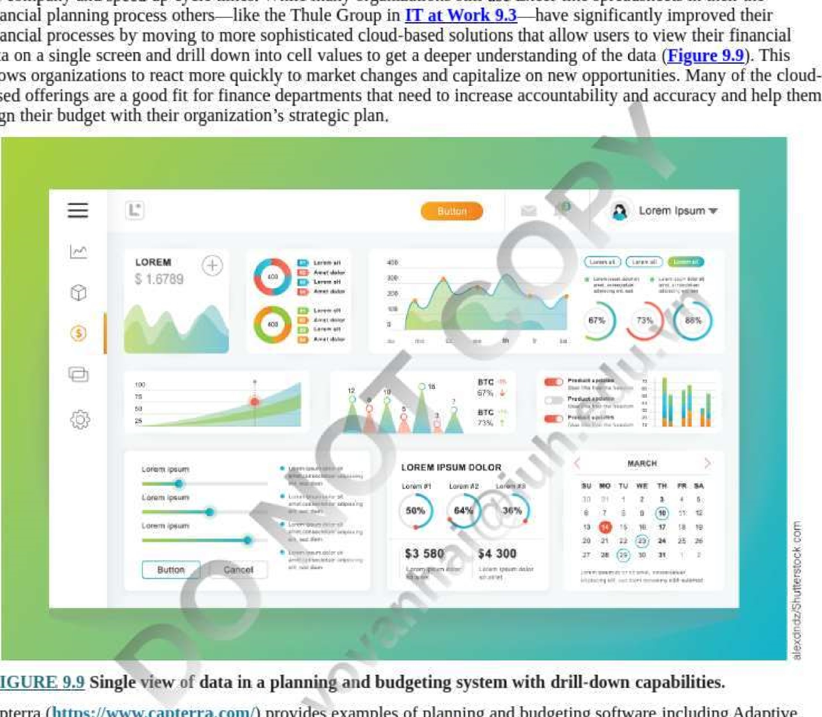

the

company

and

speed

up

cycle

times.

While

many

organizations

still

use

Excel-like

spreadsheets

in

their

the

financial

financial

data

allows

based

align

FIGURE

Capterra

(https://www.capterra.com/)

provides

examples

of

planning

and

budgeting

software

including

Adaptive

Thông tin chi tiết (https://www.adaptiveinsights.com/), Giám đốc lập kế hoạch (https://www.centage.corwproducts/planningmaestro/), Có kế hoạch (https://planful.com/)t và XLERANT (https:// xlerant.com/).

##### Hệ thống tuân thủ quy định

Các cơ quan quản lý và tuân thủ được thiết kế để giúp các tổ chức hiểu những quy định, chính sách và nghĩa vụ nào được áp dụng cho họ tại địa phương và toàn cầu để quản lý các thay đổi đối với các quy định hiện hành về tài chính, dữ liệu, môi trường và sức khỏe và an toàn . Chúng giúp loại bỏ các vấn đề về tuân thủ và rủi ro, đồng thời các tính năng của chúng có thể rất khác nhau giữa các nhà cung cấp giải pháp này với nhà cung cấp giải pháp khác. Công khai tài chính là một nhiệm vụ quan trọng Bộ phận kế toán và tài chính Theo nghĩa vụ tuân thủ của một tổ chức, chức năng kế toán phải chứng thực (xác minh) rằng không có điểm yếu nghiêm trọng nào trong kiểm soát nội bộ. Sự yếu kém trong kiểm soát nội bộ là nguyên nhân chính dẫn đến gian lận tiền tệ và xử lý sai dữ liệu, còn được gọi là tội phạm cổ cồn trắng.

###### inanr•iol Mieranraeantntiñne

Người in: vovanhai@iuh.edu.vn. Việc in chỉ dành cho mục đích sử dụng cá nhân, riêng tư. Không phần nào của cuốn sách này có thể được sao chép hoặc truyền đi mà không có sự cho phép trước của nhà xuất bản. Những người vi phạm sẽ bị truy tố.

###### Xuyên tạc tài chính

Việc ngăn chặn, phát hiện và điều tra gian lận là cần thiết để giảm nguy cơ báo cáo công khai thông tin không chính xác. Những ví dụ kinh điển điển hình về các sai phạm tài chính là Bernard L. Madoff Investment Securities (2008), Lehman Brothers (2008), Enron (2001), và nhiều ví dụ liên quan đến cuộc khủng hoảng thế chấp dưới chuẩn. Bảng 9.1 mô tả ba trường hợp gian lận kế toán tồi tệ nhất mọi thời đại. FBI điều tra tội phạm công sở và báo cáo về chủ đề này trên trang web FBI.gov.

trình bày sai về tài chính xảy ra khi một công ty cố tình lừa dối một hoặc nhiều bên khác.

|  |  |  |  |
| --- | --- | --- | --- |
| BẢNG 9.1 | | | |
|  | | | |
| Công ty và những kẻ lừa đảo | Thiệt hại | Họ đã làm như thế nào | hình phạt' |
| Bernie Madoff  Sự đầu tư  Công ty TNHH Chứng khoán  (2008)    Bernie Madoff, kế toán David Friehling, và  Giám đốc tài chính Frank  diPascalli | Lừa các nhà đầu tư 64,8 tỷ USD thông qua kế hoạch Ponzi lớn nhất trong lịch sử. | Các nhà đầu tư được trả tiền lãi bằng tiền của chính họ hoặc tiền từ các nhà đầu tư khác—chứ không phải từ % lợi nhuận | 150 năm tù cho Madoff + 170 tỷ USD tiền bồi thường. Thời gian ngồi tù đối với    Friehling và DiPascalli. |
| Anh em nhà Lehman  (2008) Các giám đốc điều hành của Lehman và kiểm toán viên của công ty, Emst & Young | Giấu hơn 50 tỷ đô la tài sản độc hại Bị cáo buộc đã bán cho các khoản vay Cayman được ngụy trang dưới hình thức bán hàng. : Đảo ngân hàng với sự hiểu biết rằng họ sẽ được mua lạib  : sau cùng. Tạo ấn tượng rằng tLehman có thêm 50 tỷ đô la tiền mặt  • Tôi và 50 tỷ đô la trở thành tài sản ít hơn so với thực tế. | | Buộc vào laigest  •bankftlptcy trong lịch sử Hoa Kỳ |
| Enron (2001)  Giám đốc điều hành Jeffrey Skilling và    cựu CEOKen    Đặt nằm | Cổ đông mất 74 tỷ USD, hàng nghìn nhân viên và nhà đầu tư    mất tiền hưu trí    tài khoản, và nhiều nhân viên bị mất việc làm. | Giữ các khoản nợ khổng lồ khỏi bảng cân đối kế toán. | Lay chết trước thời hạn thụ án; Skilling nhận 24 năm tù. Công ty đã nộp đơn cho bankmptcy. Arthur  Andersen bị kết tội làm giả tài khoản của Enron. |
|

Hệ thống công khai tài chính của SEC là trọng tâm trong sứ mệnh bảo vệ các nhà đầu tư và duy trì thị trường công bằng, trật tự và hiệu quả. Kể từ năm 1934, SEC đã yêu cầu công khai tài chính dưới các hình thức và tài liệu. Năm 1984, SEC bắt đầu thu thập các tài liệu điện tử để giúp Invest01S có được thông tin, nhưng những tài liệu đó gây khó khăn cho việc tìm kiếm và tìm các mục dữ liệu cụ thể.

Để loại bỏ khó khăn đó và cải thiện cách các nhà đầu tư tìm kiếm và sử dụng thông tin, SEC hiện yêu cầu các công ty đại chúng, được gọi là người nộp hồ sơ, gửi báo cáo tài chính của họ dưới dạng tệp dữ liệu tương tác được gắn thẻ (FASB.org, 2012) được định dạng bằng ngôn ngữ Lan báo cáo kinh doanh mở rộng . ( XBRL ). Ngoài ra, dữ liệu trong các báo cáo phải được gắn thẻ theo các tiêu chuẩn do Ủy ban Chứng khoán Kế toán Tài chính (FASB) thiết lập. Mỗi năm, FASB cập nhật danh sách hơn 15.000 thẻ có thể đọc được trên máy tính được gọi là Báo cáo tài chính GAAP p ortin g Taxonom y. Các bản cập nhật hàng năm phản ánh những thay đổi trong tiêu chuẩn kế toán và các cải tiến khác được thiết kế để cải thiện quy trình báo cáo và khả năng sử dụng. Tech Note 9.1 giải thích cách tạo các tệp dữ liệu tương tác được gắn thẻ bằng cách sử dụng gắn thẻ XBRL.

|  |  |  |
| --- | --- | --- |
|  | Ghi chú công nghệ 9.1  Tạo tài liệu XBRL |  |
| Người in: vovanhai@iuh.edu.vn. Việc in chỉ dành cho mục đích sử dụng cá nhân, riêng tư. Không phần nào của cuốn sách này có thể được sao chép hoặc truyền đi mà không có sự cho phép trước của nhà xuất bản. Những người vi phạm sẽ bị truy tố. | | |

XBRL là ngôn ngữ để trao đổi thông tin kinh doanh dựa trên tiêu chuẩn giữa các hệ thống kinh doanh. Mỗi mục, chẳng hạn như tiền mặt hoặc chi phí khấu hao, được gắn thẻ siêu dữ liệu mô tả hoặc nhãn, chẳng hạn như năm dương lịch, trạng thái đã kiểm toán/chưa kiểm toán, đơn vị tiền tệ, v.v., như được xác định bởi Phân loại báo cáo tài chính GAAP. Phân loại giống như một từ điển dữ liệu xác định các khái niệm tài chính và mối quan hệ giữa các loại dữ liệu khác nhau có thể được đưa vào báo cáo tài chính. Ngôn ngữ XBRL và các thẻ dữ liệu giúp các báo cáo có thể được đọc bởi bất kỳ phần mềm nào có bộ xử lý XBRL. Dữ liệu tương tác (được gắn thẻ) giúp nhà đầu tư dễ dàng phân tích và so sánh hiệu quả tài chính của các công ty đại chúng, tăng hiệu quả và tính minh bạch của quy trình báo cáo cũng như khả năng hợp nhất dữ liệu tài chính từ các hệ điều hành khác nhau.

Trước XBRL, các báo cáo không tương tác, Nhà đầu tư muốn có dữ liệu cụ thể phải tìm kiếm thủ công các báo cáo hàng năm dài của công ty hoặc tài liệu quỹ tương hỗ. Khi nhiều công ty sử dụng dữ liệu tương tác, các công cụ phân tích phức tạp được sử dụng bởi các chuyên gia tài chính hiện có sẵn cho các nhà đầu tư trung bình.

Việc tạo tài liệu XBRL không yêu cầu lập trình máy tính XML. Khi các yêu cầu về báo cáo XBRL ngày càng trở nên phổ biến trên toàn thế giới, nhiều nhà cung cấp đang phát triển các sản phẩm phần mềm để đánh dấu báo cáo, gắn thẻ dữ liệu, gửi báo cáo cho những người nhận vô danh, cũng như nhận và phân tích dữ liệu được gắn thẻ từ các nguồn khác. Ví dụ 9.10 hiển thị cách tài liệu XBRL được tạo. XBRL giúp các công ty:

* Tạo dữ liệu rõ ràng hơn, bao gồm các giải thích bằng văn bản và ghi chú hỗ trợ.
* Tạo ra dữ liệu chính xác hơn với ít lỗi hơn cần có sự theo dõi của cơ quan quản lý. Truyền dữ liệu nhanh hơn đến cơ quan quản lý và đáp ứng thời hạn.
* Tăng số lượng trường hợp và lượng thông tin mà nhân viên có thể xử lý.

Thông tin Thế hệ

Nguồn: ERPDatabasesFiles

Dữ liệu tài chính

|  |  |
| --- | --- |
| Phân loại GAAP Hoa Kỳ | xác thực |
| Tiêu chuẩn | và xuất bản |
| Phân loại mở rộng công ty | đầu ra |

Người in: vovanhai@iuh.edu.vn. Việc in chỉ dành cho mục đích sử dụng cá nhân, riêng tư. Không phần nào của cuốn sách này có thể được sao chép hoặc truyền đi mà không có sự cho phép trước của nhà xuất bản. Những người vi phạm sẽ bị truy tố.

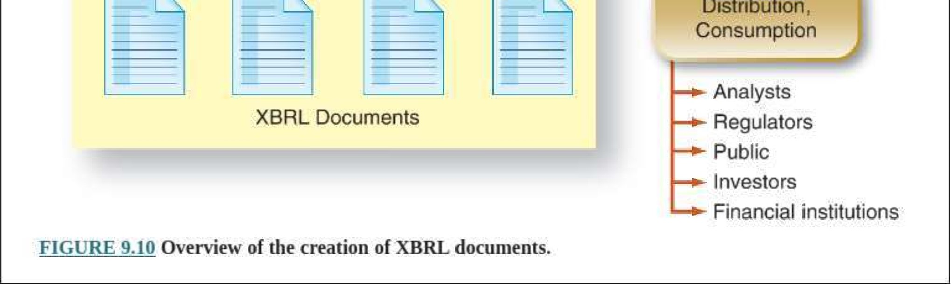

Tuân thủ Báo cáo XBRL

Ngoài các công ty đại chúng được SEC yêu cầu gửi báo cáo tài chính của họ dưới dạng tài liệu XBRL, các doanh nghiệp khác đang được yêu cầu sử dụng báo cáo có định dạng XBRL. Chẳng hạn, SEC yêu cầu các quỹ tương hỗ gửi bản tóm tắt hoàn trả rủi ro ở định dạng XBRL và các ngân hàng ở Hoa Kỳ phải gửi một số loại báo cáo XBRL nhất định cho Tổng công ty Bảo hiểm Tiền gửi Liên bang (FDIC). Trên toàn cầu, cơ quan quản lý ở nhiều quốc gia khác yêu cầu các công ty nộp báo cáo bằng XBRL. Khi các công ty quốc tế nộp báo cáo XBRL, họ thường sẽ sử dụng Phân loại Chuẩn mực Báo cáo Tài chính Quốc tế (IFRS) do Ủy ban Chuẩn mực Kế toán Quốc tế (IASB) tạo ra. Chúng tôi dự đoán rằng báo cáo XBRL sẽ tăng theo thời gian khi các cơ quan quản lý, nhà đầu tư và tổ chức chịu trách nhiệm thiết lập các tiêu chuẩn kế toán ngày càng tranh luận rằng báo cáo XBRL là tốt cho cả doanh nghiệp và nền kinh tế.

Xử lý sai dữ liệu

Một khía cạnh quan trọng khác của việc tuân thủ quy định là hậu quả tiền tệ của việc xử lý sai dữ liệu khách hàng. Điều này được thể hiện rõ ràng trong trường hợp mở đầu của chúng tôi khi Equifax không bảo vệ đầy đủ dữ liệu của hơn 147 triệu người khỏi một cuộc tấn công mạng. Khi bạn đọc, hậu quả tài chính đối với Equifa.vsẽ rất nghiêm trọng và sẽ dẫn đến tác động tiêu cực đáng kể đến mức độ tin cậy của người tiêu dùng và cổ đông Các yếu tố phổ biến được tìm thấy trong phần mềm tuân thủ quy định bao gồm:

* Hỗ trợ các tiêu chuẩn được áp dụng rộng rãi như ISO 9000 (quản lý chất lượng); ISO 1400(úmôi trường quản lý); IS) 31000 (quản lý rủi ro) và OHSAS 18000 (Quản lý an toàn và sức khỏe nghề nghiệp).
* Xác định và quản lý các yêu cầu quy định bao gồm giấy phép và báo cáo theo quốc gia hoặc khu vực trên thế giới.
* Cung cấp quyền truy cập vào nội dung quy định và các yêu cầu tuân thủ của các cơ quan quản lý.

Khả năng đo lường sự tuân thủ và báo cáo sản phẩm để phân phối cho các đại lý, khách hàng1S, nhà cung cấp, cổ đông, v.v.

* Quản lý và lập kế hoạch kiểm toán tuân thủ, bao gồm cả lịch trình! iåg, phân công nhiệm vụ, theo dõi và báo cáo. Đo lường và đánh giá rủi ro liên quan đến • việc không tuân thủ.
* Thay đổi tài liệu để cung cấp lịch sử tuân thủ pháp luật.
* Đo lường chi phí thực hiện các yêu cầu tuân thủ quy định.

Một số ví dụ về phần mềm tuân thủ quy định hàng đầu bao gồm MetricStream (https://www.metricstream.com/), MASTERCONTROL (http://www.mastercontrpl.com/), IBM OpenPages với Quản lý tuân thủ quy định Watson (https://www. ibm.com/us-enfmarketplace/governance-risk-and-compliance ? mhsrc=ibmsearch a&mhq=openPages) và QUANTIVATE (https://quantivate.com/).

#### câu hỏi

I. Xác định năm hoạt động trọng tâm trong lập kế hoạch tài chính và lập ngân sách.

2. Kể tên ba tính năng hỗ trợ các tổ chức hiểu rõ hơn về sức khỏe của công ty và tăng tốc thời gian chu kỳ.

3. Các tổ chức chịu trách nhiệm về những loại tuân thủ quy định nào? 4, Ngôn ngữ báo cáo kinh doanh eXtensible (XBRL) là gì?

1. Tại sao SEC bắt buộc tiết lộ dữ liệu, theo đó các mục dữ liệu được gắn thẻ để dễ dàng tìm kiếm chúng?
2. Xác định ba yếu tố phổ biến được tìm thấy trong phần mềm tuân thủ quy định.

bảng trắng của Chương 9 Học tập Mục tiêu 3 và 4

Câu hỏi kiểm tra khái niệm: LO 9.4

# 9.5 Hệ thống thông tin nguồn nhân lực (HR'S)

L09.5 Xác định mục đích của quản lý nguồn nhân lực và cách HRIS có thể cải thiện chức năng nhân sự.

Việc giữ chân những người có hiệu suất cao đòi hỏi phải theo dõi xem mọi người cảm thấy thế nào về nơi làm việc, thù lao của họ, giá trị đối với công ty và cơ hội thăng tiến—đồng thời duy trì sức khỏe và an toàn tại nơi làm việc. Để đạt được điều này, các công ty phải tìm kiếm, tuyển dụng, động viên, triển khai, đào tạo và đánh giá nhân viên để thành công tại nơi làm việc của họ (Ejgure

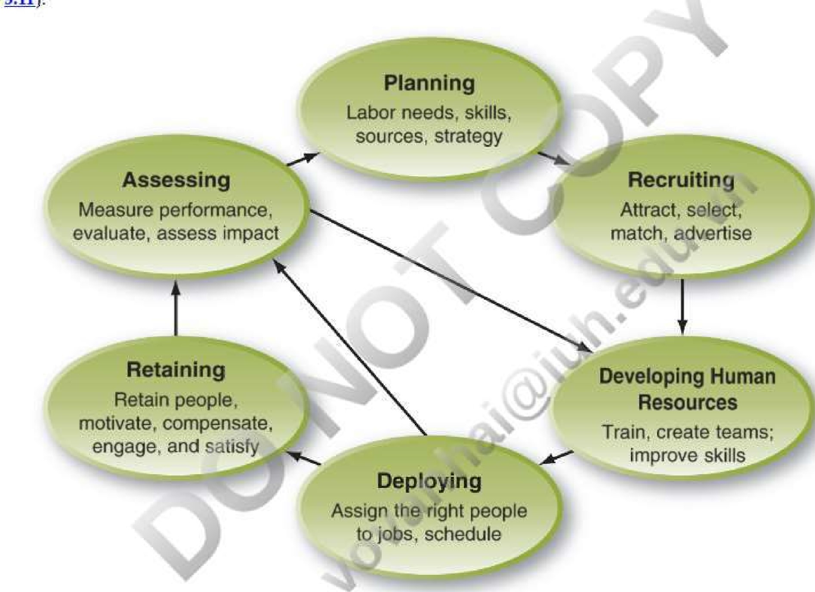

9.11

).

HÌNH 9.11 Minh họa các hoạt động quản lý Nhân sự thực hiện trong việc thu hút, phát triển và quản lý những người tài năng.

Các mục tiêu chính của quản lý nguồn nhân lực là hỗ trợ các khía cạnh khác nhau của quá trình tuyển dụng bao gồm tuyển dụng , phát triển nhân viên ; HR plannin g, control và năng lượng ; và tuân thủ nhân sự ,

quản lý nguồn nhân lực là một lĩnh vực liên quan đến các chính sách, thủ tục, thông tin liên lạc và các yêu cầu tuân thủ về việc làm.

Người in: vovanhai@iuh.edu.vn. Việc in chỉ dành cho mục đích sử dụng cá nhân, riêng tư. Không phần nào của cuốn sách này có thể được sao chép hoặc truyền đi mà không có sự cho phép trước của nhà xuất bản. Những người vi phạm sẽ bị truy tố.

tuyển dụng là quá trình tìm kiếm những nhân viên tiềm năng với các kỹ năng và tài năng mà công ty cần, kiểm tra họ và quyết định thuê những người nào.

phát triển nhân viên là nỗ lực chung giữa nhân viên và người sử dụng lao động để cập nhật các kỹ năng và kiến thức hiện có của từng nhân viên,

Lập kế hoạch, kiểm soát và quản lý nhân sự là quá trình liên tục dự báo một cách có hệ thống nguồn nhân lực trong tương lai và xác định mức độ mà nguồn nhân lực hiện có có thể được sử dụng hiệu quả nhất để đáp ứng các yêu cầu đó.

Tuân thủ nhân sự là quá trình xác định các chính sách và thủ tục để đảm bảo tuyển dụng hợp pháp và thực hành công việc phù hợp với mục tiêu nguồn nhân lực của công ty.

Để giảm khối lượng công việc và nâng cao hiệu quả của chức năng nhân sự, các tổ chức cần có hệ thống thông tin nguồn nhân lực ( HRIS ) đáng tin cậy. hỗ trợ và cải thiện từng hoạt động nhân sự này, đồng thời giảm khối lượng công việc của nhóm nhân sự để cho phép họ có thời gian giải quyết trực tiếp các vấn đề nhân sự theo cách cá nhân hóa hơn.

Hệ thống thông tin nguồn nhân lực (HRIS) cung cấp kho lưu trữ tập trung dữ liệu chính của nhân viên mà nhóm quản lý nhân sự cần để hoàn thành các quy trình nhân sự.

## tuyển dụng

Nhiều công ty tràn ngập ứng viên vẫn gặp khó khăn trong việc tìm đúng người. Linkedln, Indeed.com và Monster.com là những trang mạng xã hội được sử dụng rộng rãi để tuyển dụng và săn đầu người. Trên thực tế, một số báo cáo cho thấy rằng hơn 90% các công ty Hoa Kỳ sử dụng Linkedln làm nguồn chính để xác định các ứng viên xin việc. Các nhà quản lý nhân sự sử dụng Linkedln phải làm quen với các công cụ tìm kiếm của trang web để tìm các ứng viên đáp ứng các tiêu chí nhất định cho vị trí mà họ đang cố gắng lấp đầy. Sử dụng các tính năng tìm kiếm nâng cao, các nhà quản lý nhân sự có thể phát triển các truy vấn tìm kiếm để sàng lọc hồ sơ người dùng trên cơ sở những thứ như chức danh công việc, ngành hiện tại, trình độ thâm niên và số năm học. Từ khóa có thể được sử dụng để tìm các ứng viên có chuyên môn, đào tạo hoặc kinh nghiệm. Những người tìm việc nên xem xét các chiến lược tìm kiếm mà các chuyên gia nhân sự có thể sử dụng khi tìm kiếm ứng viên và đưa thông tin vào 'hồ sơ của họ để tăng cơ hội được đưa vào tìm kiếm

## Phát triển nhân viên

Sau khi nhân viên trở thành một phần của nhóm tài năng nhân sự của công ty, cần được duy trì và phát triển, Các hoạt động liên quan đến phát triển nhân viên thường bao gồm:

### Đánh giá hiệu suất

Nhân viên được đánh giá định kỳ bởi super1visoÅ trực tiếp của họ. Đồng nghiệp hoặc cấp dưới cũng có thể đánh giá người khác. Đánh giá thường được ghi lại trên giấy hoặc biểu mẫu điện tử. sử dụng những thông tin đó theo cách thủ công là một công việc tẻ nhạt và dễ mắc lỗi. Sau khi được số hóa, các đánh giá có thể được sử dụng để hỗ trợ nhiều quyết định, từ khen thưởng, thuyên chuyển đến sa thải. Ví dụ, Cisco Systems được biết đến với việc phát triển chiến lược nguồn nhân lực dựa trên CNTT. Nhiều unive1Sities đánh giá các professcns trực tuyến. Mẫu đánh giá xuất hiện trên màn hình và sinh viên điền vào. Kết quả có thể được lập thành bảng trong vài phút. Các nhà quản lý doanh nghiệp phân tích hiệu suất của nhân viên với sự trợ giúp của các hệ thống thông minh, cung cấp diễn giải hiệu suất theo thời gian một cách có hệ thống. Một số nhà cung cấp cung cấp phần mềm để đánh giá hiệu suất, chẳng hạn như HalogenSoftyare.com và Capterra.com.

### Đào tạo và Phát triển nguồn nhân lực

Đào tạo và đào tạo lại nhân viên là hoạt động quan trọng của bộ phận nhân sự. Các vấn đề chính là lập kế hoạch các lớp học và điều chỉnh các chương trình đào tạo cụ thể để đáp ứng nhu cầu của tổ chức và nhân viên. Bộ phận nhân sự tinh vi xây dựng kế hoạch phát triển nghề nghiệp cho từng nhân viên. CNTT có thể hỗ trợ lập kế hoạch, theo dõi và kiểm soát các hoạt động này bằng cách sử dụng các ứng dụng quy trình làm việc.

## Lập kế hoạch, kiểm soát và quản lý nhân sự

Trong một số ngành, đàm phán lao động là một khía cạnh quan trọng của kế hoạch nhân sự và nó có thể được hỗ trợ bởi CNTT. Đối với hầu hết các công ty, quản lý lợi ích của nhân viên cũng là một phần quan trọng của chức năng nhân sự. Tôi r -le:e là một số ví dụ về cách HRIS có thể trợ giúp,

### Hoạch định nhân sự và chiến lược nhân sự

Bộ phận nhân sự dự báo các yêu cầu về con người và kỹ năng. Ở một số khu vực địa lý và đối với các nhiệm vụ ở nước ngoài, có thể khó tìm được những loại nhân viên cụ thể. Trong những trường hợp như vậy, bộ phận nhân sự lên kế hoạch làm thế nào để tìm đủ nhân sự hoặc phát triển chúng từ bên trong.

#### Quản lý phúc lợi

Những đóng góp của nhân viên cho tổ chức của họ được khen thưởng bằng tiền lương, tiền thưởng và các lợi ích khác. Các lợi ích bao gồm những lợi ích về chăm sóc sức khỏe và nha khoa cũng như các khoản đóng góp cho lương hưu. Quản lý hệ thống phúc lợi có thể là một nhiệm vụ phức tạp do nó có nhiều thành phần và xu hướng của các tổ chức là cho phép nhân viên lựa chọn và đánh đổi lợi ích Trong các công ty lớn, việc sử dụng máy tính để lựa chọn lợi ích cho bản thân có thể tiết kiệm rất nhiều thời gian và công sức . nhân viên nhân sự. Cung cấp sự linh hoạt trong việc lựa chọn lợi ích được coi là một lợi thế cạnh tranh trong các tổ chức lớn. Nó có thể được thực hiện thành công khi được máy tính hỗ trợ. Một số công ty có đăng ký lợi ích tự động. Nhân viên có thể tự đăng ký các lợi ích cụ thể bằng cách sử dụng cổng thông tin công ty hoặc công nghệ giọng nói. Nhân viên tự chọn quyền lợi mong muốn từ menu. Thẻ trả lương hiện đang được sử dụng ở nhiều công ty, chẳng hạn như Payless Shoes có 30.000 nhân viên tại 5.000 cửa hàng. Hệ thống chỉ định giá trị của từng lợi ích và số dư lợi ích hiện có của mỗi nhân viên. Một số công ty sử dụng các tác nhân thông minh để hỗ trợ nhân viên và giám sát hành động của họ.

#### Quản lý quan hệ nhân viên

Trong nỗ lực quản lý nhân viên tốt hơn, các công ty đang phát triển quản lý nguồn nhân lực, được hỗ trợ bởi Web, để hợp lý hóa quy trình nhân sự. Các ứng dụng Web này thường được gọi là quản lý quan hệ nhân viên. Ví dụ: các dịch vụ tự phục vụ như theo dõi thông tin cá nhân và đào tạo trực tuyến rất phổ biến trong ERM. Mối quan hệ được cải thiện với nhân viên giúp duy trì tốt hơn và năng suất cao hơn.

#### Tuân thủ nhân sự

Trong môi trường pháp lý ngày nay, các chương trình tuân thủ nhân sự hiệu quả là "bắt buộc phải có" đối với tất cả các tổ chức để giám sát nơi làm việc và thực hành việc làm nhằm đảm bảo tuân thủ các yêu cầu quy định01Y của liên bang, tiểu bang và địa phương liên quan đến tuyển dụng và việc làm. Chúng bao gồm Đạo luật Tiêu chuẩn Lao động Công bằng (FLSA), Cơ quan An toàn & Sức khỏe Nghề nghiệp (OSHA)t và luật chống phân biệt đối xử và quấy rối tình dục cùng với bảy luật lao động khác để bảo vệ chống phân biệt đối xử được liệt kê trong Bảng 9.2 .

|  |  |
| --- | --- |
|  | |
| Giám sát nhân sự Tuân thủ luật lao động chống phân biệt đối xử | |
| Tiêu đề Vll của Đạo luật Dân quyền năm 1964 | Cấm phân biệt đối xử dựa trên màu da, tôn giáo, nguồn gốc quốc gia và giới tính.  Nó cũng xin cấm phân biệt giới tính trên cơ sở mang thai và quấy rối tình dục. |
| Đạo luật Dân quyền năm 1966 | Cấm phân biệt đối xử dựa trên r ce hoặc nguồn gốc dân tộc. |
| Đạo luật trả lương bình đẳng năm 1963 | Cấm người sử dụng lao động trả 'mức lương khác nhau cho nam giới và phụ nữ thực hiện cùng một công việc trong các điều kiện làm việc tương tự. |
| Đạo luật phá sản | Cấm phân biệt đối xử với bất kỳ ai đã tuyên bố phá sản. |
| Đạo luật về người Mỹ khuyết tật | Cấm phân biệt đối xử với người khuyết tật. |
| Đạo luật cơ hội việc làm bình đẳng | Cấm phân biệt đối xử với người thiểu số dựa trên xếp hạng tín dụng kém. |
| Phân biệt đối xử tuổi tác trong  Đạo luật Việc làm (ADEA) | Cấm phân biệt đối xử với những người từ 40 tuổi trở lên. |

Các nhà quản lý nhân sự phải hiểu và thực hiện các bước để đảm bảo tuân thủ tất cả các yêu cầu quy định của liên bang, tiểu bang và địa phương. Các luật và quy định này thay đổi thường xuyên, khiến việc tuân thủ liên tục trở thành một nhiệm vụ khó khăn. HRIS có thể giúp các nhà quản lý nhân sự tuân thủ các quy định này và làm cho quá trình thu thập, tổng hợp và báo cáo thông tin liên quan bớt khó khăn và tốn thời gian hơn rất nhiều. HRIS giúp một tổ chức theo kịp các quy định và luật thay đổi liên tục bằng cách liên tục cung cấp thông tin cập nhật về các luật ảnh hưởng đến một doanh nghiệp cụ thể, đôi khi tự động và thậm chí có thể có khả năng gửi cảnh báo khi các yêu cầu tuân thủ hoặc yêu cầu tuân thủ thay đổi. Các lợi ích liên quan đến tuân thủ mà một tổ chức thu được từ HRIS

Người in: vovanhai@iuh.edu.vn. Việc in chỉ dành cho mục đích sử dụng cá nhân, riêng tư. Không phần nào của cuốn sách này có thể được sao chép hoặc truyền đi mà không có sự cho phép trước của nhà xuất bản. Những người vi phạm sẽ bị truy tố.

các quy định hoặc yêu cầu tuân thủ elidilge, wompllctnce-reldteu venetis an OlËd111ZdU011 gd111S 110111 bao gồm:

Làm cho việc hoàn thành, lưu trữ và tổ chức các thủ tục giấy tờ nhân sự trở nên dễ dàng và nhanh chóng hơn

* Giúp tuân thủ luật về tiền lương và giờ làm Cho phép giám sát việc tuân thủ tốt hơn

Giảm thiểu các lỗi có thể dẫn đến việc không tuân thủ

* Tránh bị phạt do không tuân thủ

### HRIS Di chuyển lên Đám mây

Trong vài năm qua, HRIS đã được chuyển sang mạng nội bộ và đám mây—trong đó các ứng dụng nhân sự được thuê trong các thỏa thuận SaaS. Sử dụng mạng nội bộ, các ứng dụng nhân sự đã chuyển nhiều nhiệm vụ thông thường cho những nhân viên đăng nhập để quản lý các khoản trợ cấp hưu trí, khấu trừ lương, gửi tiền trực tiếp, trợ cấp chăm sóc sức khỏe, v.v. Khi nhân viên quản lý các dịch vụ nhân sự của riêng họ, các chuyên gia nhân sự có thể tập trung vào các trách nhiệm pháp lý và tuân thủ, phát triển nhân viên, quản lý tài năng, tuyển dụng và lập kế hoạch kế nhiệm.

IT at Work 9.4 minh họa cách các giải pháp SaaS HRIS đổi mới đang cho phép các tổ chức toàn cầu chuyển đổi các chức năng nhân sự của họ.

|  |
| --- |
| CNTT tại nơi làm việc 9.4  SaaS mang lại lợi ích cho nỗ lực chuyển đổi nguồn nhân lực toàn cầu  Ba ví dụ thực tế minh họa lợi ích của việc kết hợp SaaS với các nỗ lực chuyển đổi nhân sự toàn cầu:    Một nhà sản xuất thiết bị y tế toàn cầu cần tạo ra một hệ thống nhân sự độc lập khi thoái vốn khỏi công ty mẹ. Điện toán đám mây là cốt lõi của việc cung cấp nhân sự toàn cầu mới của nó đã làm giảm nhu cầu về tài nguyên CNTT và kinh doanh nội bộ. Công ty đã có thể thành lập HR hoàn toàn độc lập    hoạt động trong vòng 10 tháng.     * Một tổ chức phi lợi nhuận quốc gia với số lượng nhân viên đang tăng nhanh muốn cải thiện hiệu quả của các hoạt động nhân sự. Tổ chức đã chọn một giải pháp/lựa chọn dựa trên đám mây, thời gian được cải thiện để định giá mà không cần tài nguyên CNTT nội bộ.&vì cần ít đầu tư từ phía trước nên nền tảng đã đạt được mục tiêu ngân sách.      * Một công ty giải trí toàn cầu cần một hệ thống quản lý học tập có thể cung cấp nhiều nội dung khác nhau, từ đào tạo dựa trên người hướng dẫn đến đoạn video hướng dẫn dài 30 giây. Công ty này đã chọn triển khai một hệ thống quản lý học tập mới trên đám mây. Với cách tiếp cận này, nó đã nhanh chóng thiết lập và điều chỉnh hệ thống mới.   Một nhà cung cấp dịch vụ nhân sự tuyển dụng toàn cầu đã triển khai một hệ thống SaaS bao gồm Bullhom ATS—một hệ thống theo dõi ứng viên giúp tự động hóa các hoạt động tuyển dụng và bố trí nhân sự của một tổ chức, đồng thời cung cấp một kho lưu trữ trung tâm cho hồ sơ ứng viên và đơn xin việc—nhằm cải thiện khả năng nhân sự của tổ chức.  • Một công ty công nghệ y tế hàng đầu thế giới đã triển khai giải pháp HR SaaS toàn cầu của Deloitte để hỗ trợ quá trình chuyển đổi nhân sự và thúc đẩy đổi mới. Kết quả là các quy trình nhân sự cốt lõi được chuẩn hóa và đơn giản hóa, đồng thời giới thiệu các phân tích con người theo thời gian thực để đưa ra các quyết định tuyển dụng tốt hơn.  Nguồn: Tổng hợp  từ Deloitte ( 2016 ) và HR Solutions ( 2020 ). |

## câu hỏi

1. Các chức năng nhân sự chính là gì?
2. Lợi ích của việc di chuyển HRIS sang mạng nội bộ hoặc đám mây là gì?
3. Những lo ngại nào đã ngăn cản các công ty triển khai SaaS HR?
4. Làm thế nào các công ty có thể giảm chi phí tuyển dụng nhân viên có trình độ?
5. Mô tả hỗ trợ CNTT cho việc lập kế hoạch và kiểm soát nhân sự.



## Tóm tắt chương

L09.1 Xác định bốn đơn vị kinh doanh chức năng truyền thống và cách các hệ thống kinh doanh chức năng định hướng kinh doanh hỗ trợ cải tiến quy trình chức năng và chức năng chéo.

Bốn đơn vị kinh doanh chức năng truyền thống được tìm thấy trong hầu hết các tổ chức là sản xuất và vận hành; bán hàng và marketing; kế toán và tài chính; và nguồn nhân lực. Mỗi đơn vị kinh doanh chức năng sử dụng nhiều hệ thống kinh doanh chức năng khác nhau để hỗ trợ các quy trình cốt lõi, giải quyết vấn đề, đưa ra quyết định và tuân thủ các yêu cầu quy định của địa phương và toàn cầu. FBS cung cấp nền tảng cho các hệ thống cấp doanh nghiệp phức tạp hơn bằng cách cung cấp thông tin cho các hệ thống bên ngoài và các hệ thống cấp doanh nghiệp cùng với tổ chức. Các silo dữ liệu có thể cản trở việc ra quyết định hiệu quả giữa các đơn vị kinh doanh chức năng. Các quy trình kinh doanh đa chức năng cho phép các tổ chức theo dõi và đánh giá tiến độ hướng tới các mục tiêu và mục tiêu được thiết lập trong quá trình lập kế hoạch chiến lược và giúp dễ dàng xác định các vấn đề hoặc rào cản để đạt được các mục tiêu và phát triển các giải pháp

L09.2Xác định quản lý sản xuất và vận hành và các loại hệ thống kinh doanh chức năng khác nhau hỗ trợ chức năng POM. 

Quản lý sản xuất và vận hành (POM) tạo điều kiện thuận lợi cho quá trình ra quyết định của các nhà quản lý sản xuất bằng cách chuyển đổi đầu vào thành đầu ra có giá trị gia tăng. Những đầu vào này bao gồm đầu tư vốn, nguồn nhân lực (công nhân, nhân viên và người quản lý), cơ sở vật chất, nguồn cung cấp, thiết bị, vật liệu, IV và thông tin cùng với thời gian và năng lượng cần thiết để quản lý chúng. Chúng được biến đổi thông qua kiểm tra và thay đổi và vận chuyển và/hoặc lưu trữ sau đó. Đầu ra là hàng hóa và cảm xúc mà một tổ chức sản xuất. POM sử dụng nhiều hệ thống khác nhau bao gồm hệ thống kiểm soát hàng tồn kho, hệ thống sản xuất tinh gọn quản lý hàng tồn kho đúng lúc, hệ thống quản lý chất lượng, hệ thống sản xuất tích hợp máy tính—bao gồm CAD/CAM—hệ thống thực hiện sản xuất và hệ thống quản lý vận tải.

L09.3 Mô tả chức năng quản lý tiếp thị và bán hàng cũng như cách hệ thống quản lý tiếp thị và bán hàng tác động đến các thủ tục và nhiệm vụ quản lý bán hàng và hai •hoạt động chức năng chính của quản lý tiếp thị.

Quản lý bán hàng và tiếp thị tập trung vào bán hàng và hỗ trợ khách hàng; quảng cáo, nghiên cứu thị trường, theo dõi đơn hàng, xử lý và thanh toán đơn hàng trực tuyến trên thiết bị di động. Trong vòng 10-45 năm qua, những cải tiến về công nghệ và đặc biệt là trên Web đã tạo ra các nguồn doanh thu mới, các mô hình kinh doanh mới, các kênh bán lẻ, quảng cáo và phân phối mới cũng như các cách tương tác và hỗ trợ khách hàng hoàn toàn mới. Các hệ thống quản lý bán hàng được cung cấp dưới dạng giải pháp tại chỗ, dựa trên đám mây và SaaS. Các tính năng của chúng bao gồm tóm tắt khách hàng tiềm năng, báo cáo, cộng tác, phân tích dự đoán, tối ưu hóa giá cả, quảng cáo sản phẩm trực tuyến, theo dõi toàn bộ chu kỳ bán hàng và thậm chí cả thương hiệu tùy chỉnh. Họ cải thiện các thủ tục và nhiệm vụ bán hàng bằng cách cung cấp phản hồi về hiệu suất của thành viên nhóm bán hàng, thúc đẩy doanh số bán hàng lặp lại và tăng cường tiếp thị trên mạng xã hội. Họ cũng giúp các nhóm bán hàng cung cấp dịch vụ khách hàng tốt hơn. Các hệ thống quản lý tiếp thị ở cấp độ chức năng tập trung vào việc định giá hoặc sản phẩm hoặc dịch vụ và phân tích lợi nhuận. Chúng cho phép thu thập và báo cáo có hệ thống dữ liệu chính xác thu được thông qua nghiên cứu thị trường, khảo sát và phản hồi của khách hàng cùng với các số liệu về lợi nhuận từ hệ thống kế toán chi phí. Hệ thống quản lý tiếp thị giúp các nhóm tiếp thị truy cập thông tin khách hàng dễ dàng hơn, cải thiện việc lập kế hoạch tài khoản, cung cấp lịch trình trực quan để ưu tiên công việc và cho phép giao tiếp dễ dàng hơn với các thành viên khác trong nhóm tiếp thị ở bất kỳ đâu, bất kỳ lúc nào .

L09.4 Xác định các chức năng kế toán và tài chính cũng như các hệ thống quản lý giúp các tổ chức đáp ứng các yêu cầu tuân thủ quy định của địa phương và toàn cầu, đồng thời tạo điều kiện lập ngân sách và dự báo vốn.

Phòng kế toán và tài chính là các đơn vị kinh doanh chức năng chịu trách nhiệm kiểm soát và quản lý dòng tiền, tài sản, nợ phải trả và doanh thu thuần. Tuy nhiên, mục tiêu của kế toán tài chính không chỉ đơn giản là báo cáo giá trị của một công ty. Thay vào đó, mục đích của nó là cung cấp thông tin đầy đủ và chính xác cho những người khác để đánh giá giá trị của một công ty nhằm mục đích đầu tư hoặc các mục đích khác. Các nhà đầu tư, cơ quan quản lý và những người khác dựa vào tính toàn vẹn và chính xác của các báo cáo tài chính bên ngoài để xác thực rằng một tổ chức tuân thủ các yêu cầu quy định của địa phương và toàn cầu. Đồng thời, lập kế hoạch tài chính và lập ngân sách, và các hệ thống tuân thủ quy định giúp hỗ trợ các chức năng kế toán và tài chính.

Người in: vovanhai@iuh.edu.vn. Việc in chỉ dành cho mục đích sử dụng cá nhân, riêng tư. Không phần nào của cuốn sách này có thể được sao chép hoặc truyền đi mà không có sự cho phép trước của nhà xuất bản. Những người vi phạm sẽ bị truy tố.

Phần mềm kế toán là công nghệ nền tảng cho nhiều công ty và khi doanh nghiệp phát triển, các giải pháp kế toán mạnh mẽ và hiệu quả là rất quan trọng. Hầu hết các gói phần mềm kế toán đều cung cấp các tính năng cơ bản giống nhau cần thiết để quản lý tài chính: tài khoản phải thu (A/R), tài khoản phải trả (A/P), sổ cái chung, thanh toán và hóa đơn,



đặt hàng mua và bán hàng1S, và báo cáo.

khả năng giám sát hiệu suất của tổ chức và nhanh chóng xác định các sai lệch so với hoạt động tài chính theo kế hoạch khi chúng xảy ra. Các hoạt động mà họ hỗ trợ bao gồm lập ngân sách, lập ngân sách vốn, dự báo, phân tích tỷ lệ tài chính, phân tích lợi nhuận và kiểm soát chi phí.

Các hệ thống tuân thủ quy định được thiết kế để giúp các tổ chức hiểu những quy định, chính sách và nghĩa vụ nào được áp dụng cho họ tại địa phương và toàn cầu để quản lý các thay đổi đối với các quy định về an toàn và sức khỏe cũng như môi trường hiện hành. Để làm điều này, họ sử dụng báo cáo và gắn thẻ XBRL bắt buộc. Các hệ thống tuân thủ quy định giúp loại bỏ các vấn đề về tuân thủ và rủi ro, đồng thời các tính năng của chúng có thể rất khác nhau giữa các nhà cung cấp giải pháp này với nhà cung cấp giải pháp khác.

L09.5Xác định mục đích của quản lý nguồn nhân lực và cách HRIS có thể cải thiện chức năng nhân sự.

Mục đích của bộ phận nhân sự là hỗ trợ các khía cạnh khác nhau của quy trình tuyển dụng bao gồm tuyển dụng, phát triển nhân viên và lập kế hoạch, kiểm soát và quản lý nhân sự. Quản lý nguồn nhân lực (HR) là một lĩnh vực liên quan đến các chính sách, thủ tục, thông tin liên lạc và các yêu cầu tuân thủ về việc làm. Các chương trình tuân thủ nhân sự hiệu quả là cần thiết cho tất cả các tổ chức trong môi trường pháp lý ngày nay. Nhân sự cần giám sát nơi làm việc và thực hành việc làm để đảm bảo tuân thủ Đạo luật Tiêu chuẩn Lao động Công bằng (FLSA), Cơ quan An toàn & Sức khỏe Nghề nghiệp (OSHA) cũng như luật chống phân biệt đối xử và quấy rối tình dục.

Hệ thống thông tin nguồn nhân lực (HRIS) đang chuyển đổi chức năng nhân sự bằng cách tạo điều kiện thuận lợi cho việc đánh giá hiệu suất của nhân viên, đào tạo và phát triển nhân sự, lập kế hoạch nhân sự, quản lý và truy cập lợi ích, đồng thời giảm khối lượng công việc của nhóm nhân sự để cho phép họ có thời gian giải quyết các vấn đề nhân sự một cách trực tiếp theo cách cá nhân hóa hơn.

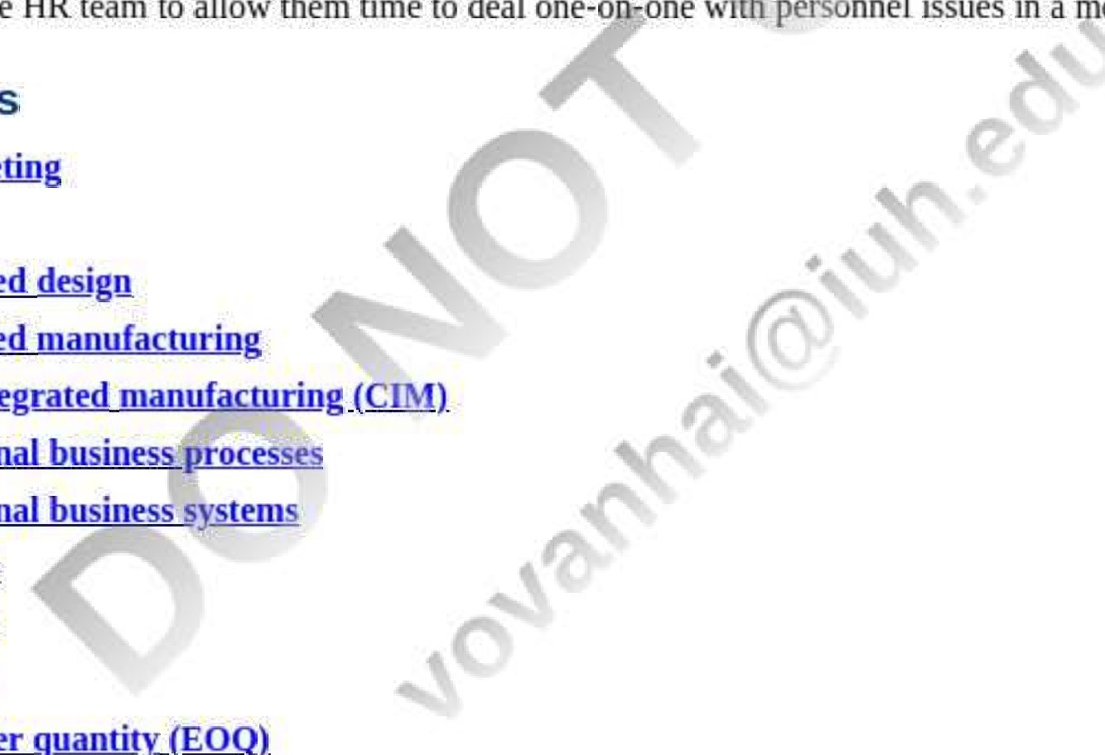

Com

p

uter-inte

Cross-functional

Cross-functional

### Điều khoản quan trọng

Cap ital bud get chatbot com uter -aided desi gn com uter -aided manufacturin g

Dữ liệu trung thực

Bảo mật dữ liệu Độ hợp lệ của dữ liệu Số lượng đặt hàng kinh tế y_( EO Q) sử dụng lao động phát triển mở rộng Báo cáo kinh doanh mở rộng Báo cáo ngôn ngữ Lan ( XBRL ) Kế toán tài chính Hội đồng tiêu chuẩn ( FASB ) sai sót tài chính

Kế hoạch tài chính lannin g và budgetsy bắt nguồn từ hoạt động kinh doanh chức năng

GA.AP Báo cáo tài chính Báo cáo phân loại và tuân thủ nhân sự

soát và quản lý kế hoạch nhân sự

|  |  |
| --- | --- |
|  | thông tin tài nguyên urnan svstems (HRISÌ |
| Người in: vovanhai@iuh.edu.vn. Việc in chỉ dành cho mục đích sử dụng cá nhân, riêng tư. Không phần nào của cuốn sách này có thể được sao chép hoặc truyền đi mà không có sự cho phép trước của nhà xuất bản. Những người vi phạm sẽ bị truy tố. | |

hệ thống mrormauon quản lý nguồn nhân lực báo cáo thu nhập log inbound

Nhà phát minh y điều khiển s y thân

Nhà phát minh đúng lúc (JIT) y quản lý nhà sản xuất tinh gọn gsy gốc

Cơ sở quản lý hoạt động và sản xuất ( MESs ) Cơ quan quản lý tiếp thị Cơ quan quản lý tiếp thị Cơ quan quản lý sản xuất và hoạt động hậu cần ra nước ngoài ( POM ) Cơ quan quản lý sản xuất và hoạt động ( POM ) POM )

Nguồn gốc Q ulit y mana g ement s ( Cơ quan quản lý tuyển dụng QMSI và tuân thủ các nguồn gốc an toàn y kho

quản lý bán hàng

quản lý bán hàng bắt nguồn từ thủ tục g_p vận hành tiêu chuẩn ( SOP ) hết hàng tổng số lượng yếu tố quản lý- ( TQM) ngôn ngữ XBRL

### Đảm bảo việc học của bạn

#### Thảo luận: Câu hỏi Tư duy Phản biện

1. Thảo luận về nhu cầu chia sẻ dữ liệu giữa các khu vực chức năng.
2. Lãng phí làm tăng chi phí như thế nào? Cho ba ví dụ.
3. Giá trị của sản xuất tinh gọn là gì?
4. Mục tiêu của EOQ là gì?

5. Những rủi ro trong quản lý JIT là gì?

6. Giải thích giá trị của hệ thống quản lý tài chính và ngân sách.

7. Quảng cáo đẩy sử dụng dữ liệu về một người để xác định xem quảng cáo có xuất hiện hay không. Khả năng này tạo ra những cơ hội tiếp thị nào?

1. Giải thích tại sao SEq yêu cầu người quay phim sử dụng RL.
2. Thảo luận về cách CNTT hỗ trợ quy trình lập ngân sách vốn.
3. Thảo luận về vai trò của CNTT trong kiểm toán.
4. Giải thích vai trò và lợi ích của SaaS trong quản lý nhân sự.

12 Công nghệ kỹ thuật số cải thiện quy trình tuyển dụng như thế nào?

#### Khám phá: Bài tập trực tuyến và tương tác

1. Truy cập trang web của Oracle tại litt s://www.oracle.com/index.html

Người in: vovanhai@iuh.edu.vn. Việc in chỉ dành cho mục đích sử dụng cá nhân, riêng tư. Không phần nào của cuốn sách này có thể được sao chép hoặc truyền đi mà không có sự cho phép trước của nhà xuất bản. Những người vi phạm sẽ bị truy tố.



1. Tìm kiếm "Peoplesoft"
2. Chọn Peoplesoft 9.2 Human Capital Management và xem xét các ứng dụng nhân sự.

c, Viết một đoạn 300 từ mô tả ba lợi ích của PeopleSoft Human Capital Management.

1. Tìm kiếm video hoặc bản giới thiệu gần đây (trong vòng hai năm) giải thích về EOQ. Giải thích công thức.
2. Truy cập trang web của Oracle tại https://www.oracle.com/index.html.
   1. Tìm kiếm và chọn Hệ thống quản lý tài chính.
   2. Đọc trang và xem đoạn video ngắn (1 phút 15 giây).
   3. Viết một bài ý kiến dài 500 từ mô tả cách hoạt động của Hệ thống quản lý tài chính và cách hệ thống này gia tăng giá trị trong một tổ chức.

4. Kiểm tra khả năng của hai gói phần mềm POM: Lập bảng so sánh và đối chiếu rõ ràng khả năng của chúng,

5. Chọn một trong các hệ thống quản lý bán hàng và tiếp thị được liệt kê trong chương này. Truy cập trang web và giới thiệu sản phẩm. Phần mềm cung cấp hỗ trợ chức năng gì? Nó dễ sử dụng như thế nào?

#### Phân tích & Quyết định: Áp dụng các khái niệm CNTT vào các quyết định kinh doanh

1. Nghiên cứu và phân tích

Một. Chọn một công ty là chủ đề của chương CNTT tại nơi làm việc. Nghiên cứu công ty và tìm ra những phản đối về cách họ đang sử dụng các hệ thống kinh doanh chức năng khác với hệ thống được mô tả trong CNTT tại nơi làm việc. Viết một bài báo dài hai trang giải thích (các) hệ thống mà họ đang sử dụng và liệt kê những ưu điểm/bất lợi liên quan đến việc sử dụng nó.

#### Củng cố: Đảm bảo bạn hiểu các Điều khoản chính Tài nguyên web

Giải ô chữ trực tuyến được cung cấp cho chương này.

Tài nguyên nốt ruồi và công cụ học tập được Iodated trên trang web của sinh viên. Bạn sẽ tìm thấy các liên kết Web hữu ích và các câu đố tự kiểm tra cung cấp phản hồi cho từng cá nhân.

|  |
| --- |
| Trường hợp 9.2  Trường hợp kinh doanh: MAHLE GmbH hợp tác với SAP và MHP để số hóa các quy trình phát triển sản phẩm và hậu cần của họ |

Người in: vovanhai@iuh.edu.vn. Việc in chỉ dành cho mục đích sử dụng cá nhân, riêng tư. Không phần nào của cuốn sách này có thể được sao chép hoặc truyền đi mà không có sự cho phép trước của nhà xuất bản. Những người vi phạm sẽ bị truy tố.

Nếu bạn lái ô tô, rất có thể hệ thống động cơ và các bộ phận của bạn được sản xuất bởi MAHLE GmbH—một đối tác phát triển quốc tế hàng đầu và nhà cung cấp cho ngành công nghiệp ô tô thương mại và hành khách, đồng thời là công ty tiên phong về di động. Các sản phẩm của MAHLE cuối cùng đã được lắp đặt trong mỗi chiếc xe thứ hai trên toàn thế giới. Các thành phần và hệ thống MAHLE cũng được sử dụng trong vận tải đường sắt và các ứng dụng hàng hải và các ứng dụng cố định như máy móc di động. Có trụ sở chính tại Stuttgart, Đức, MAHLE hiện có 79.000 nhân viên tại hơn 30 quốc gia tại 160 địa điểm sản xuất. Nó cũng có 16 trung tâm nghiên cứu và phát triển lớn ở Đức, Anh, Luxembourg, Tây Ban Nha, Slovenia, Mỹ, Brazil, Nhật Bản, Trung Quốc và Ấn Độ, nơi có hơn 6.000 kỹ sư và kỹ thuật viên phát triển làm việc về các giải pháp đổi mới cho tính di động của tương lai. Năm 2018, MAHLE đạt doanh thu hàng năm là 14 tỷ đô la (12,8 tỷ euro). Là một công ty, nó cam kết làm cho việc vận chuyển trở nên hiệu quả hơn, thân thiện với môi trường hơn và thoải mái hơn. Nó liên tục tối ưu hóa động cơ đốt trong, thúc đẩy việc sử dụng nhiên liệu thay thế và đặt nền móng cho sự chấp nhận rộng rãi và giới thiệu phương tiện di chuyển điện tử trên toàn thế giới.

##### Vấn đề

Vào năm 2018, MAHLE đã phải đối mặt với một tình thế tiến thoái lưỡng nan thực sự—đó là một công ty hoạt động trong lĩnh vực vận chuyển đang gặp vấn đề lớn về hậu cần! MAHLE không hiểu rõ về mức độ hiệu quả của quy trình vận chuyển và số tiền họ đã chi để vận chuyển hàng hóa. Kết quả là, việc sử dụng các nguồn lực của nó thấp hơn nhiều so với mức tối ưu và thời gian lập kế hoạch quá ngắn để cho phép họ chủ động quản lý hoạt động hậu cần của mình. Để giải quyết những vấn đề này, MAHLE cần một phương pháp hiệu quả về chi phí, có thể lặp lại và hoàn toàn minh bạch để phân phối các bộ phận của mình cho động cơ đốt trong và xe điện. Nói một cách đơn giản, các quy trình hậu cần của MAHLE cần một sự chuyển đổi kỹ thuật số lớn.

##### Giải pháp

Để khắc phục tình trạng tiến thoái lưỡng nan về hậu cần, ban lãnh đạo cấp cao tại MAHLE đã chọn làm việc với các chuyên gia tư vấn từ Ban quản lý MHP. Họ chuyển sang SAP và MHP vì cả hai đều có hiểu biết sâu rộng về ngành công nghiệp ô tô toàn cầu với trọng tâm là hậu cần. SAP và MI-IP cũng là những chuyên gia trong các quy trình tích hợp từ đầu đến cuối và các giải pháp có thể mở rộng, đồng thời là những người dẫn đầu trong các đổi mới chuyển đổi kỹ thuật số và có rất nhiều khách hàng hài lòng. Với sự giúp đỡ của họ, MAHLE đã triển khai phần mềm Quản lý Vận tải của SAP (SAP TM) để có được khả năng hiển thị cần thiết trong các quy trình hậu cần của mình. SAP TM là một ứng dụng độc lập cho phép các tổ chức quản lý tất cả vận chuyển hàng hóa nội địa và quốc tế trong và ngoài nước trong cùng một môi trường, đồng thời cung cấp khả năng truy xuất nguồn gốc và khả năng hiển thị các đơn đặt hàng, lô hàng, vật phẩm và quy trình hậu cần. Việc triển khai Quản lý vận tải SAP cho phép MAHLE giảm €Chi phí, sử dụng tài nguyên tốt hơn, cải thiện hiệu suất hoạt động tổng thể, cải thiện liên lạc với các nhà vận chuyển và có được mạng lưới vận chuyển minh bạch đầy đủ cần thiết để cho phép các nhà quản lý sản xuất và vận hành lập kế hoạch, kiểm soát tốt hơn và tối ưu hóa nó. Các kết quả định hướng giá trị cụ thể mà MAHLE đạt được bao gồm:

Một buồng lái transpon mới để truy cập nhanh vào tổng quan cập nhật cho các nhà hoạch định hậu cần

* Giảm thời gian lập kế hoạch xuống còn sáu tuần
* Gần như tăng gấp đôi công suất tải trong nước
* Giảm đáng kể chi phí chuyển khoản trong nước

Kể từ khi Giám đốc Vận chuyển SAP được đưa vào hoạt động, Tiến sĩ Markus Lohrey, Giám đốc Hậu cần Châu Âu tại MAHLE tuyên bố: "Chúng tôi có thể giảm chi phí vận chuyển bằng cách chủ động lập kế hoạch vận chuyển và quản lý khả năng tải một cách minh bạch đầy đủ. ở mọi bước của quy trình vận chuyển . " Ông nhận xét thêm rằng: "Khả năng lập kế hoạch sử dụng tài nguyên tối ưu của chúng tôi đã tăng theo cấp số nhân và chúng tôi đã giảm đáng kể chi phí vận chuyển châu Âu với Quản lý vận tải SAP."

##### câu hỏi

I. Tình thế tiến thoái lưỡng nan mà MAHLE đang phải đối mặt là gì?

2. Tại sao MAHLE tìm đến SAP và MHP để giúp giải quyết các vấn đề hậu cần của mình?

3. MAHLE đã nhận được những lợi ích gì khi triển khai Quản lý vận tải SAP?

4, Giai đoạn thứ hai của dự án chuyển đổi kỹ thuật số của MAHLE bao gồm những quy trình nào?

5. Kết quả của sự hợp tác giữa MAHLE và SAP là gì?

Soumes: Tổng hợp từ Isaak ( 2018 ), SAP ( 2018. 2019 ), https:[/ssww.mahle.com (2020), MAHLE ( 2020 ), Parsons ( 2020 ), Warburton ( 2020) và Wesseler ( 2020 ),

Người in: vovanhai@iuh.edu.vn. Việc in chỉ dành cho mục đích sử dụng cá nhân, riêng tư. Không phần nào của cuốn sách này có thể được sao chép hoặc truyền đi mà không có sự cho phép trước của nhà xuất bản. Những người vi phạm sẽ bị truy tố.

|  |
| --- |
| Trường hợp 9.3  Trường hợp video: Fuze tăng doanh số bán hàng và tiếp thị thành công với hệ thống tiếp thị dựa trên tài khoản  Các nhà quản lý tiếp thị phải cung cấp kết quả thực sự nhanh chóng. Để làm được điều này, họ không chỉ nhắm mục tiêu đến đúng tài khoản mà còn phải nhắm mục tiêu đúng người vào đúng thời điểm và thu thập thông tin kinh doanh đáng tin cậy để cho họ biết "giao dịch" đang được thực hiện trên thị trường là gì, ở đâu và khi nào. Fuze là nhà cung cấp phần mềm cộng tác và liên lạc toàn cầu hàng đầu kết hợp thoại, trò chuyện và video. Để mở rộng thị trường của mình, Fuze cần tìm cách truyền tải thông điệp phù hợp một cách hiệu quả đến các công ty đang tích cực tìm kiếm một công cụ cộng tác và liên lạc vào đúng thời điểm, đồng thời cung cấp cho họ thông tin chi tiết tốt hơn về các tài khoản đó để đẩy nhanh quá trình bán hàng và tiếp thị của mình và tăng doanh thu. Để làm điều này, họ đã sử dụng Công cụ ưu tiên của Tech Target để xác định và mua các tài khoản có mục đích mua thực sự và tận dụng dữ liệu vào tiếp thị và bán hàng thúc đẩy ROI. Truy cập trang web Techtarget tại: https://www.techtarget.com/customers/fuze/và xem video (2 phút 44 giây)u   1. Điều gì về Công cụ ưu tiên của Tech Target đã ngay lập tức thu hút sự chú ý của các nhà tiếp thị Fuze? 2. Fuze cân nhắc chính điều gì để đảm bảo việc áp dụng một công cụ tiếp thị/   Những chức năng kinh doanh nào thường tham gia vào quá trình ra quyết định , r hen Fuze áp dụng một    hệ thống tiếp thị, và tại sao?    Công cụ Ưu tiên của TechTarget giúp Fuze xác định một người mới có ý định mua hàng thực sự như thế nào? |

### Người giới thiệu

Anderson, R. "Rốt cuộc bạn không nhận được yêu cầu bồi thường 125 đô la của mình từ Equifax." Thrillist 20/12/2019.

Truyền thông xương sống. "Tập đoàn Thule mở rộng hạng mục Cắm trại Phiêu lưu và Ngoài trời đang phát triển của mình với Hầm cần Câu Fly thông qua việc Mua lại Người chơi Hàng đầu Bắc Mỹ Denverputfitters„" Phòng tin tức, ngày 30 tháng 12 năm 2019. 

Brewster, T. "Lược sử về lỗi bảo mật Equifax." Forbes, ngày 7 tháng 9 năm 2017.

Barnhart, B. "11 ví dụ tiếp thị Chatbot để tăng cường chiến lược bot của bạn." SproutSocial, ngày 11 tháng 2 năm 2019.

Bell, R. "Arsenal Nâng cao trải nghiệm của người hâm mộ với Chatbot 'Ro t Pires' do Al cung cấp." Bdaily News, 14/10/2018.

Công ty Deloitte. "Giải pháp phần mềm nhân sự toàn cầu mới hỗ trợ chuyển đổi và thúc đẩy đổi mới tại Philips." 2016.

Pizza của Domino. https://www.dominos.com/çhaypizza-order/, 2020.



Equifaxbreachsettlement.com, 2020.

"Phân loại báo cáo tài chính GAAP của Hoa Kỳ." fasb.org, 2012,

FTC. "'Giải quyết vi phạm dữ liệu Equachus." Ủy ban Thương mại Liên bang, tháng 1 năm 2020.

Giải pháp nhân sự. "Giải pháp dự án." Có sẵn từ http://hrxgurus.com/hr-project-activities. Truy cập vào ngày 22 tháng 3 năm 2020.

Isaak, S. "Xây dựng nền tảng cho tương lai: Một PLM tại MAHLE." Cenit, ngày 26 tháng 7 năm 2018.

Kilens„M. "Tình hình tiếp thị hội thoại năm 2019." Driftv 16 Tháng Bảy, 2019.

LaCroix, K. '"Vụ kiện chứng khoán liên quan đến vi phạm dữ liệu của Equifax được giải quyết với giá 149 triệu đô la." The D&C) Nhật ký, ngày 17 tháng 2 năm 2020.

MAHLE. "MAHLE và SAP: Đối tác mạnh mẽ cho số hóa." Mahle.com, ngày 12 tháng 2 năm 2020.

Người in: vovanhai@iuh.edu.vn. Việc in chỉ dành cho mục đích sử dụng cá nhân, riêng tư. Không phần nào của cuốn sách này có thể được sao chép hoặc truyền đi mà không có sự cho phép trước của nhà xuất bản. Những người vi phạm sẽ bị truy tố.

Meltzer, M. "Equifax sắp giải quyết vi phạm dữ liệu 'lịch sử' có thể tốn tới 3,5 tỷ đô la." Biên niên sử kinh doanh Atlanta, ngày 9 tháng 12 năm 2019.

Newman, LH "Equachus chính thức không có lý do gì." CÓ DÂY, ngày 14 tháng 9 năm 2017.

Parsons, B. "MAHLE và SAP: Đối tác mạnh về Số hóa." Tin tức công ty HQ, ngày 12 tháng 2 năm 2020.

Piovesan, C. "Lập kế hoạch vi phạm mạng: Bài học từ vụ vi phạm Equifax." Forbes, ngày 15 tháng 4 năm 2019.

Có kế hoạch. "Thule đạt được một quan điểm thống nhất với kế hoạch." Có kế hoạch, 2020.

Prevedere, "3 câu chuyện thành công về dự báo nhu cầu thị trường trong thế giới thực." Có sẵn từ https://www.prevedere.com/3-real-world-market-demand-forecasting-stories/. Truy cập vào ngày 24 tháng 3 năm 2020.

Puig, A, "Giải quyết vi phạm dữ liệu của Equifax: Những điều bạn nên biết," Thông tin dành cho người tiêu dùng của Ủy ban Thương mại Liên bang, ngày 22 tháng 7 năm 2019.

Rathod, A. "Tại sao Chatbot lại đóng một vai trò quan trọng trong tiếp thị hơn cả trước đây," Nimble, 2020.

Robinson, M., J. Gray, A. Cowley và R. Tan, "Áp dụng sức mạnh của Chatbot UX đàm thoại." Deloitte kỹ thuật số, 2017,

Rotenberg, M. "Equachus, Ngành báo cáo tín dụng và Quốc hội nên làm gì tiếp theo." Harvard Business Review, ngày 20 tháng 9 năm 2017.

NHỰA CÂY. "Làm thế nào để bạn xây dựng các quy trình hậu cần hiệu suất cao cho các bộ phận ô tô hiệu suất cao?" Nghiên cứu chuyển đổi kinh doanh của SAP, 2018. 1)

NHỰA CÂY. "Quản lý vận tải SAP tại MAHLE Behr GMBH & Co, KG." Có sẵn từ www.sap.com. Truy cập ngày 23 tháng 3 năm 2020.

St. John, A. "Bộ Tư pháp buộc tội công dân Trung Quốc vi phạm dữ liệu Equifax.teonsumer Reports, ngày 10 tháng 2 năm 2020.

Stewart, M. "Tất cả các cách mà Equachus sử thi đã làm hỏng phản ứng vi phạm của nó." CÓ DÂY, 2020.

thule„com, 2020.

Uchill, J. “Hội đồng nhà đánh vào Equifax với danh sách dài các yêu cầu điều tra.” The Hill, ngày 17 tháng 11 năm 2017.

Warbulton, S. "Nhóm MAHLE và SAP về Số hóa." JustAuto, ngày 13 tháng 2 năm 2020,

Wesseler, B. "SAP baut "'Digital Backbone" cho Mahle„" IT-Zopm, ngày 14 tháng 2 năm 2020.



Người in: vovanhai@iuh.edu.vn. Việc in chỉ dành cho mục đích sử dụng cá nhân, riêng tư. Không phần nào của cuốn sách này có thể được sao chép hoặc truyền đi mà không có sự cho phép trước của nhà xuất bản. Những người vi phạm sẽ bị truy tố.